

**METODOLOGIA CERCETĂRII PENTRU PREDICȚIA DATELOR INCOMPLETE DIN SISTEMELE AUTOMATIZATE INDUSTRIALE UTILIZÂND REȚELE NEURONALE ARTIFICIALE**

**Autor:**

dr. ing. Daniel**-**Petru **GHENCEA**

**Profesor coordonator:**

Prof. univ. dr. ing. Miron **ZAPCIU** – Universitatea Politehnica Bucureşti – IMST / Academia Oamenilor de Ṣtiinţă din România

**CUPRINS**

**CAPITOLUL 1 REȚELE NEURONALE ARTIFICIALE** 3

1.1 Introducere 3

1.2 Conceptul de Reţelele Neuronale Artificiale 3

1.2.1 Neuronul artificial static 5

1.2.2 Funcții de activare a neuronului 7

1.3 Modele de neuroni artificiali 8

1.4 Tipuri şi algoritmi de instruire 11

1.5 Reţele neuronale recurente 12

1.5.1 RNA cu propagare înapoi 12

1.5.2 RNA total recurente de tip Hopfield 13

1.5.3 RNA parțial recurente de tip Elman 15

1.6 Regresia liniară simplă și corelația 16

**CAPITOLUL 2 LOGICA FUZZY** 19

2.1 Introducere 19

2.2 Conceptul de logică fuzzy 19

2.3 Caracterizarea submulțimilor fuzzy 20

2.4 Funcții de apartenență și numere fuzzy 21

2.5 Componentele structurii informaționale de bază fuzzy logic 22

2.6 Metode de inferență 24

*2.6.1 Metoda Mamdani* 24

*2.6.2 Metoda Takagi-Sugeno-Kang* 24

2.7 Metode de defuzzyficare 25

*2.7.1 Defuzzyficare de tip Mamdani* 25

*2.7.2 Defuzzyficare de tip Takagi-Sugeno-Kang* 26

**CAPITOLUL 3 APLICAREA RNA-BP ÎN CAZUL PREDICȚIEI PARAMETRILOR UNUI SISTEM AUTOMATIZAT INDUSTRIAL** 27

3.1 Metodologia cercetării 27

3.2 Predicția a două variabile de ieșire având o variabilă de intrare 29

3.3 Predicția unei variabile de ieșire având o variabilă de intrare 33

3.4 Concluzii 36

**CAPITOLUL 4 APLICAREA SISTEMULUI ADAPTIV DE INFERENȚĂ NEURO-FUZZY ÎN CAZUL PREDICȚIEI PARAMETRILOR UNEI MESEI ROTATIVE** 37

4.1 Metodologia cercetării 37

4.2 Analiza și interpretarea rezultatelor 43

4.3 Concluzii 45

**CAPITOLUL 5 DETERMINAREA VARIANTEI OPTIME A RNA-BP PENTRU OBȚINEREA UNEI PRECIZII RIDICATE DE PREDICȚIE A PARAMETRILOR ÎN CAZUL OȚELULUI UTILIZAT PENTRU ȘINA DE CALE FERATĂ** 47

5.1 Metodologia cercetării 47

5.2 Predicția parametrilor SLD pe baza SRD 50

5.3 Predicția parametrilor SLD pe baza SRD 52

**CONCLUZII FINALE** 55

**BIBLIOGRAFIE** 56

## CAPITOLUL 1 REȚELE NEURONALE ARTIFICIALE

## 1.1 Introducere

Încercarea de a explica despre cum ar funcționa neuronii din creierul uman a fost realizată de W.McCulloch (neurofiziolog) și W.Pitts (matematician). D.Hebb în cercetările efectuate ulterior a sesizat faptul că doi nervi care se declanșează simultan legătura dintre ei se îmbunătățește [1].

Modelul RNA ADELINE (**ADA**ptive **LIN**ear **E**lements), (B.Widrow și M.Hoff – 1959), a fost realizat pentru a fi capabil să recunoască modele binare iar RNA MADELINE (**M**ultiple **ADA**ptive **LIN**ear **E**lements) a fost prima rețea neuronală aplicată unei probleme practice.

O problema specială, în dezvoltarea RNA, a constituit-o gestionarea erorilor, problemă rezolvată prin modelul de recunoaștere al erorilor care este distribuit în întreaga rețea și creșterea numărului de straturi (peste două straturi), model denumit în prezent RNA cu propagare înapoi (back propagation networks). Modelul de recunoaștere al erorilor este realizat astfel încât nodurile finale de ieșire sunt conectate cu nodurile anterioare având caracteristicile unui sistem extrem de neliniar cu reacție (feedback) [2].

Cu ajutorul RNA pot fi realizate prognoze pentru probleme de clasificare, de căutare, de ordonare, probleme de recunoaștere a formelor obiectelor, înțelegerea vederii și a vorbirii, probleme care tratează date imperfecte, incomplete, vagi (fuzzy) sau probabilistice.

## 1.2 Conceptul de Reţelele Neuronale Artificiale

Reţelele neuronale artificiale (RNA) sunt recunoscute ca modele dominante ale Inteligenţei Artificiale (IA) [3].

Caracteristicile RNA [3], [4], [5]:

* *învățarea și adaptarea* sunt cele mai importante proprietăți;
* *distribuția informatiei în structura*: informația din rețea este stocată în mod distribuit făcând ca efectul unei anumite intrări asupra ieșirii să depindă de restul ponderilor din rețea.
* *capacitatea de generalizare* în cazul unor situații neconținute în datele de instruire. Aceasta caracteristică depinde de numărul de ponderi, adică de dimensiunea rețelei. Creșterea dimensiunii rețelei duce la o bună memorare a datelor de instruire, dar scad performanțele asupra datelor de testare fapt ce conduce la pierderea capacității de generalizare de către RNA. Stabilirea numărului optim de straturi ascunse și a numărului de neuroni din fiecare strat ascuns, care este o etapa importantă în proiectarea unei RNA, se realizează alegând valoarea de la care începe să descrească performanța RNA pe setul de testare.
* *toleranța la erori*: RNA pot fi instruite, chiar dacă datele sunt afectate de erori, diminuându-se performanța ei.
* *rezistența la distrugerea parțială*: datorită reprezentării distribuite a informației, RNA poate opera și în cazul distrugerii unei mici părți a ei.
* *viteză în calcul*: RNA consuma mult timp pentru instruire, dar odată antrenate și validate datele vor calcula rapid ieșirea rețelei pentru o anumită intrare.
* *sisteme multivariabilă* sunt ușor de modelat cu RNA datorită numărului mare de intrări şi ieşiri**;**

Principalele tipuri de RNA sunt: tip perceptron, bazate pe funcţii radiale, recurente și cu auto-organizare.

Principalele tipuri de arhitecturi RNA sunt (Figura 1.1):

* *RNA feedforward*(cu propagare înainte) – total sau parțial conectate;
* *RNA feedback*(*recurente*, cu propagare înapoi (backpropagation));

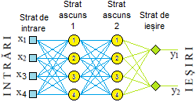 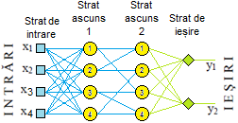

a) RNA cu propagare înainte total conectată b) RNA cu propagare înainte parţial conectată

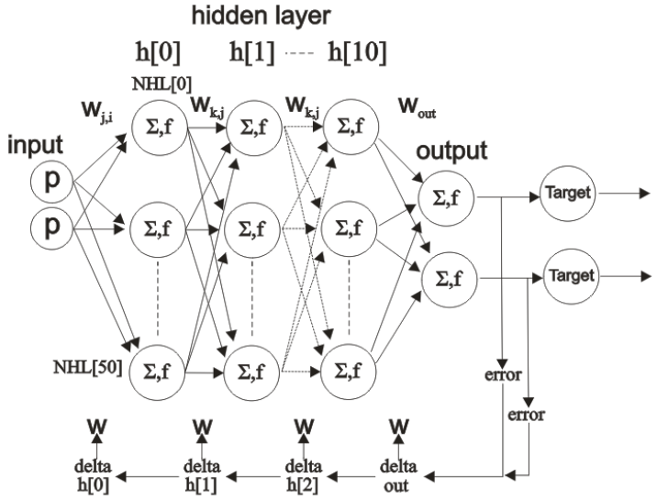

c) RNA cu propagare înapoi

Figura 1. 1 Tipuri de arhitecturi RNA

*Sursa:* [6], [7]

Există o mare diversitate de opinii în ceea ce priveşte modul de clasificare al algoritmilor şi tipurilor de învăţăre.

Perceptronul multistrat (RNA–MLP, Multilayer Perceptron) reprezintă o generalizare a perceptronului simplu fiind o RNA de tip feedforward (cu propagare înainte a semnalului) compusă din (Figura 1.2):

* strat de intrare;
* unul sau mai multe straturi ascunse;
* strat de ieşire.

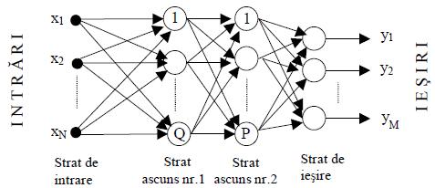

Figura 1. 2 Perceptron cu două straturi

Sursa: [6]

Numărul optim de straturi ascunse şi de neuroni/strat ascuns este dificil de precizat apriori [6].

Există anumite estimări, cum ar fi cele ale lui Kolmogorov (1957), care precizează că pentru aproximarea unei funcţii de n variabile, ar fi necesari  neuroni în primul strat ascuns şi, în cazul utilizării a două straturi ascunse (2n+1) neuroni. Cercetări mai recente au arătat însă că aceste estimări nu conduc întotdeauna la o soluţie optimă [8].

De obicei, un singur strat ascuns e suficient pentru rezolvarea majorităţii problemelor. În mod excepţional, se pot folosi două, cel mult trei straturi ascunse. De regulă, numărul de neuroni aferenţi straturilor de intrare respectiv ieşire este dictat de natura aplicaţiei. Neuronii structurilor ascunse au rolul de a *detecta trăsăturile*, legităţile, regularităţile conţinute în tiparele de antrenament.

Un număr prea mare de neuroni ascunşi/strat influenţează în mod negativ capacitatea de generalizare a RNA. Totodată conduce la sporirea volumului de date care urmează a fi procesat şi deci la o durată sporită pentru etapa de instruire. Un număr prea mic de neuroni nu este suficient pentru formarea unei reprezentări interne a datelor adecvată şi poate conduce la o eroare medie pătratică mare pe parcursul epocilor de instruire şi implicit la o eroare mare corespunzătoare nu numai datelor de test ci şi celor de instruire.

**Concluzie 1.1**: numărul optim de neuroni ascunşi se determină experimental.

## 1.2.1 Neuronul artificial static

***Neuronul static*** este cel mai simplu model de neuron artificial în care ieșirea depinde doar de intrare [9]. Sistemul liniar static intrare/ieșire este de forma:

|  |  |
| --- | --- |
|  | (1.1) |

Dacă extindem sistemul la intrări și ieșiri multiple putem utiliza notația vectorială:

|  |  |
| --- | --- |
|  | (1.2) |

unde:

* sunt vectorii de ieșire și intrare;
* - este matricea de transfer (transpusă);

Pentru sistemul static din Figura 1.3 avem relația:

|  |  |
| --- | --- |
|  | (1.3) |

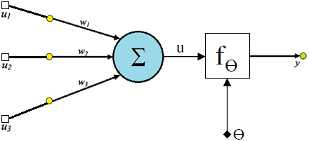

Figura 1. 3 Sistem static liniar

*Sursa:* [9]

Neuronul artificial prezentat în Figura 1.3 este format din intrările  fiecare fiind caracterizată de propria pondere sinaptică . Unificarea intrărilor ponderate se realizează de către sumator iar suma obținută (numită intrare netă) se aplică unei funcții de activare care are ca rezultat ieșirea neuronului . **Funcția de activare** este conectată la o sursă de semnal,  (polarizare) care arată starea inițială a neuronului [10] și simulează timulii exteriori.

|  |  |
| --- | --- |
|  | (1.4) |

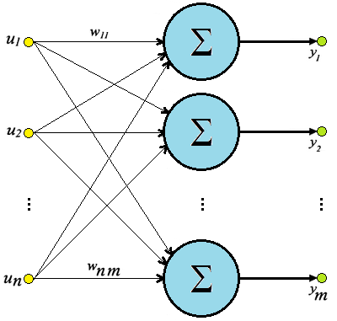

Figura 1. 4 Rețea neuronală artificială liniar asociativă

*Sursa:* [9]

În cazul în care avem  ieșiri , deci și  neuroni putem realiza RNA prezentată în Figura 1.4 iar relația dintre ieșiri și intrări este:

|  |  |
| --- | --- |
|  | (1.5) |

Pentru  ieșiri și  intrări se poate scrie între intrare-ieșire relația următoare:

|  |  |
| --- | --- |
|  | (1.6) |

sau sub formă matricială:

|  |  |
| --- | --- |
|  | (1.7) |

## 1.2.2 Funcții de activare a neuronului

Funcția de activare a neuronului are rolul de a limita domeniul de variație al ieșirii la un domeniu prespecificat. Funcțiile de activare pot fi monotone (foarte utilizate) sau nemonotone (care conduc la performanţe foarte bune) [11]. Funcțiile de activare monotone cele mai utilizate sunt prezentate în Tabelul 1.1 [10], [11], [12], [13].

Tabelul 1. 1 Funcțiile de activare monotone

|  |  |  |
| --- | --- | --- |
| Denumire funcție | Reprezentare grafică | Ecuație |
| *LINIARĂ* |  |  |
| *RAMPĂ*  *(unipolar și bipolar)* |  |  |
| *PRAG*  *(unipolar și bipolar)* |  |  |
| *SIGMOIDALĂ*  *(unipolar și bipolar)* |  |  |
| *GAUSS* |  |  |

Sursa: [10], [11], [12], [13]

Funcții de activare non monotone, care conduc la performanţe foarte bune, în special la memoriile asociative, sunt prezentate în Figura 1.5 [11], [14], [15].

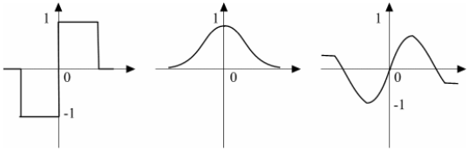

Figura 1. 5 Funcţii de activare nonmonotone

Sursa [11], [14], [15]

Sincronizarea impulsurilor este importantă pentru a explica modul în care se realizează calculele la nivel de neuron [16]. Pentru a se obține precizie în sincronizare se utilizează modele cu **neuroni pulsanţi** în locul modelelor tradiţionale bazate pe rata impulsurilor fapt ce a condus la dezvoltarea simulatoarelor de reţele neuronale artificiale pulsative (RNAP). Acestea oferă utilizatorului posibilitatea să obţină simulări precise ale unui sistem computaţional dat şi rezultate într-un timp relativ scurt. RNAP utilizează modele bazate pe conductanţă sau modele simple de tipul „integrează şi activează” (integrate-and-fire – IF) care sunt atractive pentru simularea reţelelor neuronale la scară mare.

**Concluzie 1.2:** Controlarea unui reţele neuronale artificiale (RNA) de către o reţea neuronală artificială pulsativă (RNAP) conduce la conturarea conceptului de hiper reţea neuronală artificială (HRNA) sau RNA de gradul doi.

## 1.3 Modele de neuroni artificiali

1. ***Neuronul McCulloch – Pitts (MCP)*** este primul model de neuron artificial cunoscut și sub numele de unitate prag (Threshold Unit). Neuronul primește pe fiecare conexiune de intrare un semnal binar (0 sau 1) şi emite la ieşire tot un semnal binar. Conexiunile de intrare pot fi: inhibatoare  şi excitatoare  [3], [17]. Modelul neuronului artificial sumează cele *n* intrări ponderate (ponderi fiind stabilite de către reţea în timpul procesului de învăţare prin algoritmi specifici), apoi sumei obţinute i se aplică o funcţie de activare (polarizare) şi trimite rezultatul printr-o neliniaritate la ieşire.

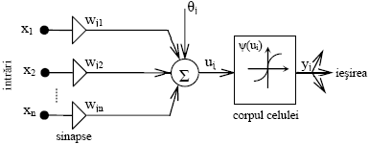

Figura 1. 6 Modelul structural al neuronului McCulloch – Pitts

***Sursa:*** [6]

Neuronul artificial formal este caracterizat de neliniaritatea şi offset (*θj*). Modelul utilizează ca funcţie de activare funcţia prag binară, care poate fi înlocuită de o funcţie neliniară mai generală iar la ieşirea neuronului poate lua valori într-un set discret {-1,1} sau {0,1} sau poate varia continuu, între două valori limită *ymin* şi *ymax*, cu condiția *ymax*> *ymin*.

1. ***Neuronul dinamic*** are un rol esențial în studiul sistemelor neuronale fiind capabile să primescă feedback de la alți neuroni, deci activitatea sa este controlată prin compararea performanței sale efective cu performanțe testate [18], [19]. Unitățile neuronale dinamice (DNU), elementele de bază ale rețelelor neuronale dinamice, primesc nu numai intrări externe, ci și semnale de feedback de la ei și alți neuroni. Conexiunile sinaptice dintr-un DNU conțin o conexiune auto-recurentă care reprezintă un semnal de feedback ponderat al conexiunilor sale de stare și de inhibare laterală, care sunt semnale de feedback de stare de la alte DNU din rețea. Prelucrarea informației cu DNU se bazează pe o prelucrare a cunoștințelor anterioare și stochează informații actuale pentru utilizarea ulterioară. Fiecare DNU are propriul său potențial intern sau stare internă care este folosit pentru a descrie caracteristicile dinamice ale rețelei.

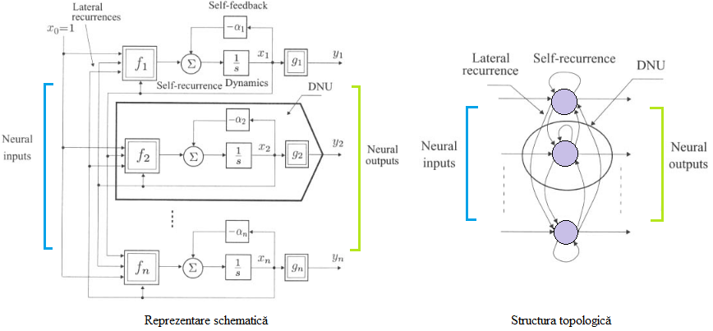

Figura 1. 7 Conectarea unității dinamice neuronale (DNU) în rețeaua neuronală artificială

Sursa: [18].

1. ***Neuronul Fukushima*** – este caracterizat de faptul că ponderile sinaptice pot lua valori pozitive, negative sau zero. La acest model toate ponderile şi toate semnalele de intrare/ieşire sunt nenegative iar intrările şi ponderile sinaptice corespunzătoare sunt separate în două grupe: excitatorii  şi inhibitorii .

Ieşirea neuronului este descrisă de relaţia:

|  |  |
| --- | --- |
|  | (1.8) |

Ponderile sinaptice sunt în general variabile pe parcursul procesului de autoorganizare a RNA.

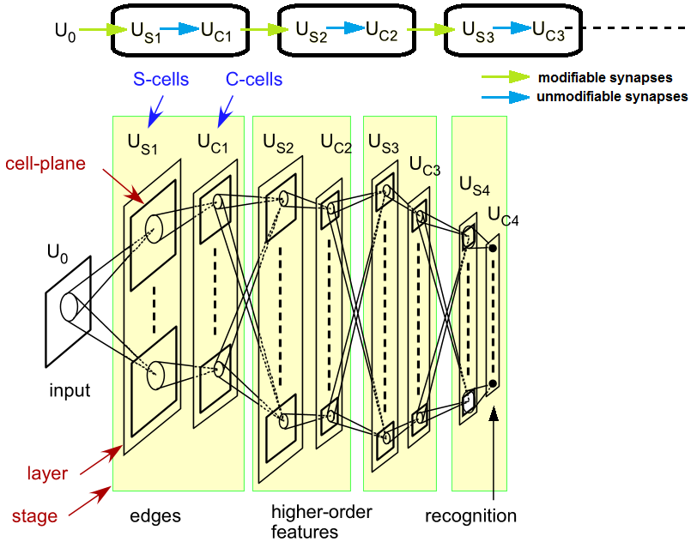

Figura 1. 8 Structura de rețea ierarhică a Neocognitronului

***Sursa:*** [20], [21], [22]

K. Fukushima a elaborat un sistem de calcul neuronal pentru recunoasterea imaginilor, cu aplicabilitate practica în domeniul recunoașterii caracterelor [23]. Rețeaua neuronală construită, are la baza un sistem performant de recunoaștere a formelor, numit **Neocognitron** (Figura 1.8).

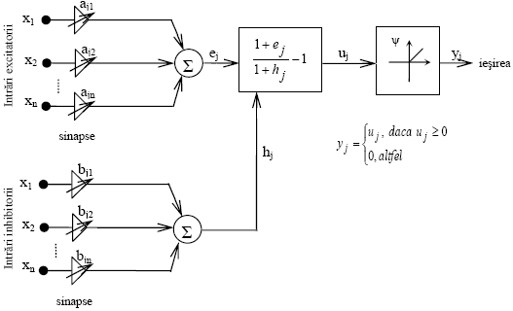

Figura 1. 9 Modelul structural al neuronului Fukushima

***Sursa:*** [3]

Neocognitronul este o RNA cu mai multe straturi ce simulează modul de prelucrare a imaginilor de către cortexul uman. Straturile ascunse succesive de neuroni ale Neocognitronului au rolul de a extrage trăsături definitorii ale imaginii fără a fi influențate de orientare sau distorsiuni. La nivelul stratului de intrare formele sunt unic determinate, o dată cu propagarea informației către stratul de ieșire, activându-se doar anumiți neuroni, care corespund unor trăsături definitorii ale imaginii.

1. ***Neuronul ADALINE*** (**Ada**ptive **Lin**ear **E**lement) poate fi antrenat pentru a realiza diferite funcţii logice, ajustând în mod adecvat ponderile sinaptice. Deoarece rețeaua este de tip liniar, are un număr de aplicații restrâns, dar este avantajată de gama largă de algoritmi de învăţare performanţi existenţi [11]. ADALINE este capabil să realizeze o gamă redusă de funcţii logice - funcţii logice liniar separabile (AND, NOT, OR). Diferența dintre neuronul ADALINE și perceptronul standard (McCulloch-Pitts) o reprezintă momentul din faza de învățare când ponderile sunt ajustate în funcție de suma ponderată a intrărilor.

## 1.4 Tipuri şi algoritmi de instruire

1. ***Învăţarea de tip supervizat***. Este un algoritm care cunoaşte cu exactitate modul de asociere al intrărilor RNA cu ieşirile acesteia și realizează un model pentru a genera predicții rezonabile pentru răspunsul la date noi, deci RNA emulează algoritmul [23].
2. ***Învăţarea prin întărire (reinforcement)****.* Este un caz particular al învățării supervizate cu diferența că instruirea semnalează faptul că răspunsul generat de RNA este corect sau nu, fără a cunoaște mărimea acestuia. Acest tip de învățare urmăreşte maximizarea mărimi scalare (indice de performanţă sau semnal de întărire) în urma unei acţiuni efectuate de către sistemul supus învăţării. Dacă modificările aduse conduc spre o stare mai bună decât cea precedentă, tendinţa sistemului de a produce acea acţiune particulară este întărită.
3. ***Învăţarea de tip nesupervizat (cu autoorganizare)***. Este caracterizată de absenţa unui semnal sau supervizor care să aprecieze corectitudinea asociaţiilor intrare-ieşire, deci se bazează pe setul de date disponibil [11]. RNA va descoperi singură legităţile conţinute în datele de intrare printr-o reprezentare internă adecvată a trăsăturilor vectorului de intrare, deci organizează singură informația, motiv pentru care acest tip de RNA sunt mai puțin complecși și mai impreciși. Avantajul învățării nesupervizate este viteza de procesare (în timp real) și învățarea din set de date afectate de zgomot.
4. ***Algoritmi de învăţare bazaţi pe corecţia erorii***. Scopul algoritmilor bazaţi pe corecţia erorii este de a minimiza **funcţia de cost** utilizând ca și criteriu **eroarea pătratică medie -** care urmăreşte minimizarea valorii medii pătratice pentru suma erorilor pătratice aferente stratului de ieşire al RNA.
5. ***Algoritmi de învăţare de tip Boltzmann.*** La acest tip de RNA neuronii constituie o structură recurentă caracterizată de funcția energie:

|  |  |
| --- | --- |
|  | (1.9) |

unde  reprezintă starea neuronului , adică  sau .

1. ***Algoritmi de învăţare de tip hebbian***. Conform postulatului lui Hebb, modificarea ponderii sinaptice wkj este dependentă de activitatea presinaptică şi postsinaptică.
2. ***Algoritmul de învăţare de tip competitiv***. Este caracterizat de **competiţia** între neuronii de ieşire ai RNA, câştigatorul acesteia urmând să fie activat. Spre deosebire de RNA care se bazează pe algoritmi de învăţare de tip hebbian şi la care există posibilitatea ca mai mulţi neuroni să fie activi simultan, la RNA bazate pe algoritmi de învăţare de tip competitiv doar un singur neuron este activ la un moment dat.

## 1.5 Reţele neuronale recurente

## 1.5.1 RNA cu propagare înapoi

RNA cu mai multe straturi sunt capabile să computeze o gamă mai largă de funcții booleene decât RNA cu un singur strat, dar creșterea gradului de complexitate al setului de date conduce la mărirea timpului de a găsi combinația corectă de ponderi [24].

**Cum învață RNA**

RNA reprezintă un lanț de compoziții de funcții care transformă o intrare într-un vector de ieșire (numit model). Rețeaua reprezintă o implementare specială a unei funcții compuse din spațiul de intrare în spațiul de ieșire, pe care o numim *funcția rețelei*. Problema de învățare constă în găsirea unei combinații optime de ponderi, astfel încât funcția de rețea  aproximeze o funcție dată  cât mai fidel posibil. Funcția  nu este dată în mod explicit, ci doar implicit prin câteva exemple reprezentate de setul de date de intrare. Considerăm o RNA cu propagare înainte cu  intrări și  ieșiri. Acesta poate conține un număr oarecare de unități ascunse și poate prezenta orice tip de conexiune dorită. Se consideră setul de antrenament  constând din  ordonate de perechi de vectori  și dimensionali, numiți modele de intrare și ieșire. Fie ca funcțiile primitive la fiecare nod al rețelei să fie continue și diferențiate. Pomderile marginilor sunt numere reale alese aleator. Atunci când modelul de intrare  din setul de instruire este prezentat RNA, acesta produce o ieșire  diferită în general față de țintă  Dorim ca  și  să fie identici pentru  folosind un algoritm de învățare, prin minimalizarea funcției de eroare a RNA, definită ca:

|  |  |
| --- | --- |
|  | (1.10) |

După minimizarea acestei funcții pentru setul de instruire, noi modele de intrare necunoscute sunt prezentate RNA și ne așteptăm ca aceasta să interpoleze prin faptul că trebuie să recunoască dacă un nou vector de intrare este similar cu modelele învățate și să produce o ieșire similară.

Algoritmul backpropagation este folosit pentru a găsi un minim local al funcției de eroare. Rețeaua este inițializată cu ponderi alese aleatoriu. Gradientul funcției de eroare este calculat și utilizat pentru a corecta ponderile inițiale deci acest gradient recursiv trebuie calculat.

Astfel putem minimiza  folosind un proces iterativ descendent a gradientului, prin calcularea gradientului:

|  |  |
| --- | --- |
|  | (1.11) |

Fiecare pondere este actualizată cu ajutorul incrementului:

|  |  |
| --- | --- |
|  | (1.12) |

unde  reprezintă constanta de învățare, deci este un parametru de proporționalitate care definește lungimea treptei fiecărei iterații în direcția gradientului negativ.

**Etapele algoritmului de backpropagation**

În această etapă formulăm algoritmul propagare înapoi complet și demonstrăm prin inducție că funcționează în rețele arbitrare de transmitere cu funcții de activare diferențiate la noduri în cazul în care avem o RNA cu o singură intrare și o singură unitate de ieșire.

*Algoritmul de backpropagation*

Se consideră o RNA cu o singură intrare reală  și funcția de rețea. Derivata este calculată în două etape:

1. *propagare înainte (feed-forward)*: intrarea  este introdusă în rețea. Funcțiile primitive la noduri și derivatele lor sunt evaluate la fiecare nod, derivatele fiind stocate.
2. *propagare înapoi (backpropagation*): constanta 1 este introdusă în unitatea de ieșire și rețeaua este instruită înapoi. Se adaugă informațiile de intrare către un nod, iar rezultatul este înmulțit cu valoarea stocată în partea stângă a unității. Rezultatul colectat la unitatea de intrare este derivata funcției de rețea în raport cu  și este transmis în stânga unității.

## 1.5.2 RNA total recurente de tip Hopfield

RNA de tip Hopfield (Figura 1.10) reprezintă rețele recurente, simetrice, total conectate și fără autoasocieri [25]. RNA de tip Hopfield a fost realizată astfel încât să nu fie necesară nici o sincronizare, fiecare unitate având un fel de sistem elementar în interacțiune complexă cu restul ansamblului [26].

Simetria conexiunilor se exprimă prin egalitatea:

|  |  |
| --- | --- |
|  | (1.13) |

unde  reprezintă unități din rețea, iar  matricea ponderilor conexiunilor din rețea.

Lipsa autoasocierii se exprimă prin:

|  |  |
| --- | --- |
|  | (1.14) |

O rețea neuronală recurentă se află într-o stare stabilă atunci când neuronii din rețea acționează unii asupra celorlalți, fără a determina schimbarea valorilor de activare ale unităților.

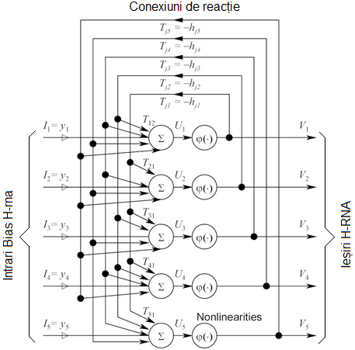

Figura 1. 10 RNA Hopfield cu cinci noduri

***Sursa:*** [27]

Stabilitatea reprezintă proprietatea unei rețele neuronale recurente de a se stabiliza (de a atinge o stare stabilă) indiferent de starea inițială. Au fost definite mai multe **teoreme de stabilitate**: Cohen-Grossberg, Kosko, Abam. Cohen și Grossberg au demonstrat ca rețelele neuronale recurente sunt stabile dacă și numai dacă sunt îndeplinite (3.34) și (3.35).

Acest tip de RNA poate fi asociată cu o **memorie asociativă** sau **memorie** **adresabilă prin conţinut**, a cărei funcţie principală este regăsirea tiparelor stocate în memorie, ca răspuns la prezentarea unui tipar incomplet sau contaminat cu zgomot [3].

Algoritmul RNA Hopfielf este următorul [28]:

1. Atribuirea de ponderi conexiunilor (legăturilor)

|  |  |
| --- | --- |
|  | (1.15) |

unde este ponderea conexiunii dintre nodul  și , iar este elementul  aparținând modelului de clasă , și poate avea valorile: . Există  modele de la . Pragurile unităților sunt zero.

1. Inițializarea modelului necunoscut

|  |  |
| --- | --- |
|  | (1.16) |

unde este ieșirea nodului  la momentul .

1. Iterarea până la convergență

|  |  |
| --- | --- |
|  | (1.17) |

undeeste o funcție puternic limitată și neliniară, similară cu funcția treaptă. Se repetă iterația până când valorile la ieșirile din noduri rămân neschimbate.

## 1.5.3 RNA parțial recurente de tip Elman

Reţeaua neuronală Elman (Figura 1.11) este una din cele mai simple, putând fi antrenată cu ajutorul algoritmului standard cu propagarea înapoi a erorii [29].

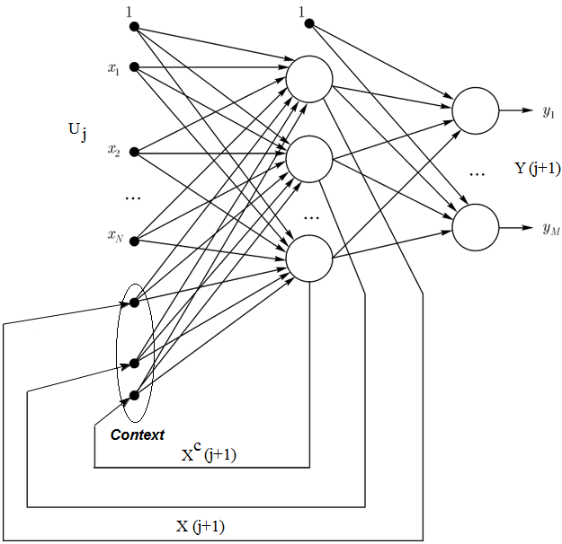

Figura 1. 11 Rețea neuronală de tip Elman

Sursa: [30]

O RNA Elman este constituită din două sau mai multe nivele de unități funcționale în care pe lângă conexiunile specifice rețelelor cu propagare însinte există și conexiuni inverse de la nivelele de unități ascunse către nivelul de intrare [31]. Pentru a ține minte ieșirile unităților ascunse Elman introduce *unități de context* care reprezintă un fel de memorie de scurtă durată (short-term memory) [32]. Unitățile contextuale și conexiunile inverse (starea de la momentul anterior a unităților ascunse  infuențează starea curentă ) permit rețelei să detecteze "structura" unor serii temporale. Unitățile ascunse sunt modelate de funcții activare de tip sigmoidal (funcția implicită este tanh) iar unitățile de ieșire au funcții de activare liniare (purelin).

La o RNA Elman neuroni context sunt alimentați de neuroni de ieșire, nu de neuronii ascunși [30] iar numărul de neuroni context și ascunși trebuie să fie același [19]. Principalul avantaj al RNA Elman este faptul că numărul de neuroni de context nu se definește prin numărul de ieșiri ceea ce face rețeua mai flexibilă [30].

Prin adăugarea la nivelul neuronilor stratului context, a unei conexiuni de autoreacţie, ponderată prin intermediul unei valori fixe, subunitare α se obține RNA Elman extinsă (Figura 1.12) [29], descrisă de ecuația:

|  |  |
| --- | --- |
|  | (1.18) |

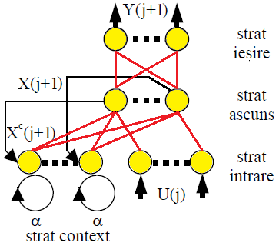

Figura 1. 12 RNA Elman extinsă

Sursa: [29]

Se observă că relaţia (3.50) are aspectul unui răspuns infinit la impuls (IIR), ceea ce implică memorarea unei cantităţi semnificativ crescute de informaţie în RNA Elman extinsă, comparativ cu RNA Elman clasică. RNA Elman sunt aproximatori universali, putând fi teoretic antrenate să aproximeze cu o eroare ε orice funcţie continuă, liniară sau neliniară, mono sau multivariabilă [33].

Aspectele care merită evidențiate la o RNA Elman sunt [34]: unele probleme își schimbă natura atunci când sunt exprimate ca evenimente temporale; semnalul de eroare, variabil în funcție de timp, poate fi folosit ca un indiciu pentru structura temporală; creșterea dependențelor secvențiale dintr-o sarcină nu conduce la performanțe mai slabe;

## 1.6 Regresia liniară simplă și corelația

În regresia liniară simplă, estimăm scoruri pentru o variabilă în funcție de o a doua variabilă [35], între cele două variabile existând o corelație foarte puternică [36]. Variabila pe care o prezicem se numește variabila criterială și face referire la. Variabila pe care ne bazăm predicțiile se numește variabilă predictor și face referire la. Când există doar o variabilă predictivă, metoda de predicție se numește regresie simplă. În regresia liniară simplă predicțiile lui  când sunt reprezentate în funcție de  formează o linie dreaptă. O linie de regresie reprezintă o linie care se potrivește cel mai bine datelor (în ceea ce privește distanța maximă cea mai mică de la linie la puncte) prin metoda celor mai mici pătrate.

Termenul de regresie a fost introdus de matematicianul Galton [37]. Metoda constă în determinarea unei funcţii liniare:

|  |  |
| --- | --- |
|  | (1.19) |

care să aproximeze media răspunsurilor (variabila dependentă) prin valorile  (variabila independentă sau predictor), unde  şi  sunt variabile de tip continuu.

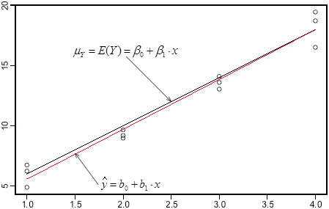

Figura 1. 13 Comparație între linia de regresie utilizând metoda celor mai mici pătrate și linia de regresie a populației

*Sursa:* [38]

Prin extinderea metodei de calcul pentru parametrii dreptei de regresie pentru respondenți și ținând seama de erorile care apar, relația 3.51 devine:

|  |  |
| --- | --- |
|  | (1.20) |

unde:  – interceptul y,  – panta liniei,  – eroare;

Coeficientul de corelație  este direct legat de coeficientul de determinare  prin relația:

|  |  |
| --- | --- |
|  | (1.21) |

Coeficientul de determinare fiind la pătrat, , este întotdeauna un număr pozitiv și variază între 0 și 1. Cu cât valoarea coeficientului de determinare este mai apropiată de valoarea maximă 1, cu atât variația variabilei de răspuns pot fi explicate prin variabilele explicative, diferența putând fi atribuită unor variabile necunoscute sau variabile inerente [37], [38], [39].

Legătura între coeficientul de corelație și panta eșantionului  este dată de relația:

|  |  |
| --- | --- |
|  | (1.22) |

Teoria analizei regresiei indică faptul că cel mai sigur loc pentru obținerea interpolării este mijlocul intervalului valorilor lui . Este mai puțin sigură la marginile intervalului deoarece prin extrapolare rezultatele devin din ce în ce mai nesigure pe măsură ce continuă să se depărteze de domeniul valorilor .

Modelul ***regresie liniară Theil-Sen*** propune calculul medianei pantelor tuturor liniilor prin perechi de puncte de eșantioane bidimensionale. În comparație cu estimatorul celor mai mici pătrate, estimatorul Theil-Sen (TS) este robust împotriva valorilor extreme. Are un punct de descompunere de aproximativ 29,3% în cazul unei regresii liniare simple, ceea ce înseamnă că poate tolera date arbitrare de până la 29,3% în cazul bidimensional [40], [42] .

Estimatorul Theil-Sen, , este dat de relația [41], [42]:

|  |  |
| --- | --- |
|  | (1.23) |

Prin repetarea estimării medianei se poate ajunge la un punct de descompunere de aproximativ 50%, metodă aplicată de Siegel în 1982.

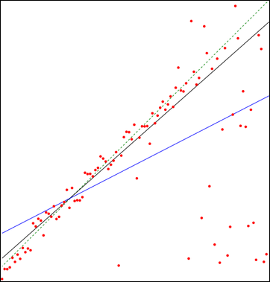

Figura 1. 14 Estimatorul Theil-Sen

Sursa [43]

În Figura 1.14 este prezentat estimatorul TS al unui set de puncte de eșantionare cu valori exagerate (linia neagră), comparativ cu linia estimatorului celor mai mici pătrate (non-robustă) pentru același set (linia albastru). Linia verde punctată reprezintă adevărul de la care au fost generate probele.

**Concluzie 1.3:** Dacă setul de date este distribuit în mod normal și sunt de înaltă calitate, estimatorul regresie TS este competitiv cu regresia celor mai mici pătrate, deci generează rezultate superioare evidențiate prin stabilitatea estimărilor și evaluări de bună calitate [44]. Problema ineficienței se elimină folosind metode de eșantionare aleatorie sau metode deterministe [45].

## CAPITOLUL 2 LOGICA FUZZY

## 2.1 Introducere

Logica bazată pe analiza a trei valori (*three-valued logic*) (adevărat, fals și nedeterminat) a intrat în atenția cercetătorilor Jan Lukasiewicz și Alfred Tarskiîn anii 1920-1930. Cercetările lor au cunoscut o revigorare în anii 1950-1960 datorită lui **Lotfali Askar Zadeh** [48](profesor la Universitatea din California, Berkeley) care a introdus termenul de logică fuzzy pentru a explica teoria logicii cu un număr infinit de valori (*infinitely-many valued logics*) [49].

Conceptul de set fuzzy are în vedere o clasa de obiecte cu un continuum de grad de membru astfel încât funcția de apartenență să atribuie fiecărui obiect un grad de apartenență având rangul cuprins între 0 și 1. Incluziunea, reuniunea, intersecția, complementul și convexitatea sunt extinse la întregul set iar varietatea proprietăților acestor noțiuni sunt stabilite în contextul setului fuzzy [48].

## 2.2 Conceptul de logică fuzzy

Realizarea unei metode flexibile de rezolvare a problemelor de incertitudine s-a realizat prin dezvoltarea sistemelor fuzzy, care au la bază logica fuzzy, fiind un caz particular al sistemelor expert [50].

Logica fuzzy operând cu elementele  atribuie obiectului un grad de apartenență la mulțime. Robustețea logicii fuzzy este evidențiată de controlul simultan de date numerice şi cunoştinţe lexicale (variabile lingvistice) prin interpretarea termenilor cantitativi în termeni calitativi [51].

**Variabila lingvistică** este o proprietate iar ca structură cuprinde [52]:

1. **Valoarea lingvistică** *u* este un adverb, adjectiv asociat variabilei lingvistice, care dă numele mulţimii fuzzy asociate*;*
2. **Domeniul de reprezentare *U*** este o mulţime clasică, pe care se definesc mulţimile fuzzy. Mulțimea ***U*** se mai numește: *domeniu de reprezentare, univers de discurs* sau *mulțime referențial.*
3. **Funcţia de apartenenţă** *μF* asociază fiecărui element *u* gradul de apartenenţă la mulţimea fuzzy *F;*
4. **Gradul de apartenenţă** *μ* reprezintă măsura în care un element aparţine unei mulţimi fuzzy;

Pentru a înțelege teoria logicii fuzzy și a setului fuzzy este necesară prezentarea elementelor pe care aceasta se bazează [53], [54], [55].

Fie *U* o mulțime de obiecte notată generic {u}, care poate fi discretă sau continuă. *U* se numește domeniu de reprezentare (univers de discurs) iar *u* reprezintă elementele generice ale lui *U*.

**Denifiția 1**. *Set fuzzy*: Un set fuzzy *F* inclus în domeniul de reprezentare *U* este caracterizat de funcția de apartenență *µF* care ia valori în intervalul [0, 1], adică .

Un set fuzzy poate fi interpretat ca o generalizare a conceptului de set comun unde funcția de apartenență poate lua doar două valori {0, 1}. De asemenea setul fuzzy *F* inclus în domeniul de reprezentare *U*, poate fi reprezentat printr-un set de perechi ordonate ale elementului generic *u* și arată gradul de apartenență al funcției.

|  |  |
| --- | --- |
|  | (2.1) |

***Observație:*** Definiția propune înlocuirea enumerării mulțimii cu definirea mulțimii prin gradul de apartenență la această mulțime [56].

Pentru perechea ordonată se mai utilizează notația [57].

Dacă *U* este *continuă*, setul fuzzy *F* poate fi scris ca:

|  |  |
| --- | --- |
|  | (2.2) |

Dacă *U* este *discretă*, setul fuzzy poate fi reprezentat ca:

|  |  |
| --- | --- |
|  | (2.3) |

Prin și nu s-a notat *integrala* și *suma*, ci ele reprezentă relația de corespondență dintre valorile fuzzy și valorile exacte (crisp) ale domeniului de reprezentare (univers de discurs) [58].

**Denifiția 2**. *Suport, Punct de legătură* (crossover point) și *Fuzzy singleton* (cu un element). *Suportul* unui set fuzzy *F* este setul clar al mulțimii obiectelor astfel încât . Dacă există următoarele cazuri particulare:

1.  - *punct de legătură*;

 - fuzzy singleton (un singur element) – este setul fuzzy pentru care suportul are un singur punct (element);

## 2.3 Caracterizarea submulțimilor fuzzy

Caracterizarea submulțimilor fuzzy ale lui se realizează cu următoarele mărimi [59], [60], [61]:

1. **Suportul** unei funcții de apartenență pentru un set fuzzy U este definit ca acea regiune a domeniului de reprezentare care este caracterizată de un membru diferit de zero la setul U. Suportul mulțimii notat este tăietura strictă de nivel 0 a mulțimii :

|  |  |
| --- | --- |
|  | (2.4) |

1. Se numește **tăietura de prag α** mulțimea valorilor clare:

|  |  |
| --- | --- |
|  | (2.5) |

Dacă inegalitatea este strictă se spune că este de tip tare și va fi notată .

1. **Nucleul** unei funcții de apartenență pentru un set fuzzy U este definit ca acea regiune a domeniului de reprezentare care se caracterizează prin aderarea totală la setul U.

Nucleul mulțimii este notat  și cuprinde elementele care satisfac relația:

|  |  |
| --- | --- |
|  | (2.6) |

1. **Înălțimea** mulțimii  notată  reprezintă cea mai mare valoare luată de funcția sa de apartenență:

|  |  |
| --- | --- |
|  | (2.7) |

1. **Frontiera** (Limita) unei funcții de apartenență pentru un set fuzzy U este definită ca acea regiune a domeniului de reprezentare care se caracterizează printr-un membru diferit de zero dar care nu aderă în totalitate la setul U. **Frontiera** mulțimii notată  este mulțimea valorilor clare (crisp) a elementelor ce au grad de apartenență intermediar, cu un anumit grad de neclaritate, între 0 și 1:

|  |  |
| --- | --- |
|  | (2.8) |

## 2.4 Funcții de apartenență și numere fuzzy

Un **număr fuzzy**este o submulţime fuzzy a mulţimii numerelor reale, care satisface condițiile: să fie o funcţie de apartenenţă **convexă şi continuă** cu suport mărginit [62].

Un număr fuzzyse numește **număr fuzzy triunghiular** cu centrul , lățimea la stânga , lățimea la dreapta , dacă **funcția de apartenență** are forma:

|  |  |
| --- | --- |
|  | (2.9) |

sau utilizând funcțiile și :

|  |  |
| --- | --- |
|  | (2.10) |

Semnificația acestei mulțimi fuzzy cu centrul  este ”  este aproximativ egal cu ”.

Un număr fuzzy se numește **număr fuzzy trapezoidal** cu intervalul de toleranță , lățimea la stânga , lățimea la dreapta , dacă are următoarea **funcție de apartenență**:

|  |  |
| --- | --- |
|  | (2.11) |

sau utilizând funcțiile și :

|  |  |
| --- | --- |
|  | (2.12) |

Semnificația acestei mulțimi fuzzy cu intervalul de toleranță  este ”este aproximativ între și ”.

Funcţiile triunghiulare/trapezoidale sunt generate pe baza funcţiilor liniare pe porţiuni [63].

**Funcția de apartenență gaussiană**: se definește prin intermediul a doi parametrii  astfel:

|  |  |
| --- | --- |
|  | (2.13) |

Parametrul  se numește centrul funcției de apartenență, iar  determină lărgimea funcției de apartenență.

**Funcția de apartenență de tip bell (clopot)** astfel:

|  |  |
| --- | --- |
|  | (2.14) |

unde  - centrul funcției de apartenență,  - lărgimea funcției de apartenență,  - panta trecerii de la 0 la 1.

**Funcția de apartenență de tip sigmoidală**: se definește prin intermediul a doi parametrii reali  astfel:

|  |  |
| --- | --- |
|  | (2.15) |

Funcția de apartenență de tip sigmoidal poate fi deschisă la stânga sau la dreapta.

Funcţiile sigmoidale/clopot (bell) sunt generate fie pe baza funcţiilor sigmoidale, fie pe baza funcţiilor polinomiale (pătratice sau cubice) [64].

**Funcția de apartenență de tip singleton** (un singur element) se definește astfel:

|  |  |
| --- | --- |
|  | (2.16) |

## 2.5 Componentele structurii informaționale de bază fuzzy logic

1. **Blocul de fuzzificare** reprezintă blocul de intrare a informației, cu rol de transformare a acestora sub forma variabilelor lingvistice, a termenilor lingvistici și a funcțiilor de apartenență dintr-o valoare numerică.

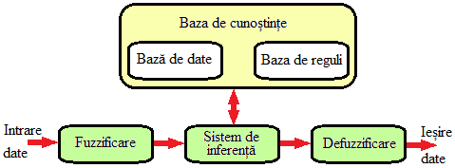

Figura 2. 1 Diagrama bloc a unui controler fuzzy logic

***Sursa:*** [64]

Aceste informații fuzzy sunt comparate cu premisele regulilor de tipul *”if (dacă) ...then (atunci) ...”* cuprinse în baza de reguli și utilizate de mecanismul de inferență pentru activarea și aplicarea acestora [65].

1. **Blocul baza de reguli** conține setul de reguli de tipul *”if (dacă) ...then (atunci) ...”* stabilite de expert prin corelarea logică a mulțimilor fuzzy asociate variabilelor de intrare și ieșire. Baza de reguli realizează corespondența cu logica fuzzy a descrierii lingvistice. Numărul de reguli ale unei baze de reguli complete este dată de relația [65]:

|  |  |
| --- | --- |
|  | (2.17) |

unde:

* - numărul termenilor lingvistici definiți pentru fiecare variabilă lingvistică de intrare;
* - numărul de variabile lingvistice de intrare;

1. **Mecanismul de inferență** sunt strategii de control sau tehnici de căutare, care traversează baza de cunoștinte pentru a trage concluzii [66], altfel spus operația logică care face legătura între o premisă și o concluzie se numește inferență logică [65]. Procesul de inferență manipulează simboluri prin selecția de reguli, potrivind simbolurile cu faptele și apoi stabilind fapte noi. Cele mai cunoscute metode de inferență sunt:
2. înlănțuirea înapoi - este un **proces** condus de un **scop** în ordinea în care apare în baza de cunoștințe;
3. înlănțuirea înainte – este un **proces** condus de **date**. Utilizatorul sistemului trebuie să dea datele disponibile înainte de începerea inferenței. Mecanismul de inferență încearcă să stabilească faptele așa cum apar în baza de date până când ultimul scop este atins.
4. **Blocul de defuzzificare** asigură faptul că rezultatul obținut din blocul de decizie, o valoare fuzzy, este convertit într-o valoare fizică reală ce se va transmite procesului/elementului de execuție.

Se poate face analogia: codificare (fuzzyficare) – decodificare (defuzzyficare).

Deoarece modelele obținute nu sunt întotdeauna precise este nevoie de asigurarea robusteței astfel încât să se păstreze anumite proprietăți în cazul apariției unor variații între sistemul real și modelul utilizat. Robusteţea, proprietate opusă senzitivităţii, depinde de proprietăţile normei triunghiulare (t-normă sau t-conormă) alese, o normă care are proprietatea de absorbţie (min-max) fiind mai robustă decât o normă care nu are această proprietate (prod-sum).

## 2.6 Metode de inferență

## *2.6.1 Metoda Mamdani*

Această metodă folosește operatorul ***min*** pentru **implicație** și operatorul ***min-max*** pentru **compunere** [67], [68].

Regula de inferență, *Ri* , este:

„dacă *u* este *Ai* și *v* este *Bi* atunci *w* este *Ci*” pentru .

Deci  este definită de .

Dacă fiecare set de date de intrare este definit de o singură funcție de apartenență obținem:

|  |  |
| --- | --- |
|  | (2.18) |

Operatorul ***min*** pentru **implicație** este definit prin relațiile:

|  |  |
| --- | --- |
| unde | (2.19) |

Operatorul ***min-max*** pentru **compunere** este definit prin relațiile:

|  |  |
| --- | --- |
|  | (2.20) |

## *2.6.2 Metoda Takagi-Sugeno-Kang*

Această metodă a fost propusă de Takagi, Sugeno și Kang (TSK). O regulă fuzzy în acest model are forma:

IF *u* is A and *v* is B THEN 

unde A și B sunt mulțimi fuzzy iar este o funcție strictă (crisp). Deoarece  este un polinom de variabile *u* și *v* această metodă necesită intrări impuls (singleton) [68].

În acest caz nu este necesară definirea de termeni lingvistici pentru ieșirea sistemului, iar funcția este, de cele mai multe ori, o funcție neliniară. În cazul sistemelor liniare, funcția este o combinație liniară a intrărilor sistemului fuzzy [69].

Fie cele două reguli ale R-bazei cu forma:

R1 : IF *u* is A1 and *v* is B1 THEN 

R2 : IF *u* is A2 and *v* is B2 THEN 

unde: sunt constante.

Valoarea obținută în urma aplicării regulii  pentru intrarea impuls (singleton)  este obținută valoarea numerică  cu gradul de potrivire . Rezultatul agregării acestor ieșiri este dat de media ponderată:

|  |  |
| --- | --- |
|  | (2.21) |

## 2.7 Metode de defuzzyficare

Obţinerea unei valori stricte (crisp) dintr-o mulţime fuzzy, ca valoare reprezentativă, se realizează prin conversia fuzzy-crisp de către modulul de defuzzyficare. Acțiunea de control fuzzy *Y* dedusă din sistemul de control fuzzy este transformată într-o acțiune de control strictă:

|  |  |
| --- | --- |
| *y0=defuzzyfier(Y)* | (2.22) |

unde *y0* este rezultatul controlului nonfuzzy iar *defuzzyfier* este operatorul de defuzzyficare [53], [70].

## *2.7.1 Defuzzyficare de tip Mamdani*

Metodele de defuzzyficare de tip Mamdani cele mai utilizate sunt[53], [65], [71]:

1. *Centrul ariei (centroid of area – COA)*

Metoda de defuzzyficare returnează o ieșire prin calcularea centrului de simetrie al zonei delimitate prin agregarea consecințelor setului fuzzy astfel:

|  |  |
| --- | --- |
| - continuu | (2.23) |
| - discret | (2.24) |

1. *Bisectoarea ariei (bisector of area – BOA)*

Această operație poate fi exprimată astfel:

|  |  |
| --- | --- |
|  | (2.25) |

unde .

*COA și BOA* se utilizează în aplicații de control, deoarece nu se produc salturi în suprafața de control [65].

1. *Cel mai mic maxim în valoare absolută (smallest of maximum – SOM)*

Această metodă generează o ieșire strictă prin luarea celei mai mici valori care să ofere gradul maxim de apartenență setului fuzzy agregat.

|  |  |
| --- | --- |
|  | (2.26) |

1. *Cel mai mare maxim în valoare absolută (largest of maximum - LOM)*

Această metodă generează o ieșire strictă prin luarea celei mai mari valori care să ofere gradul maxim de apartenență setului fuzzy agregat.

|  |  |
| --- | --- |
|  | (2.27) |

1. *Media maximelor (mean of maximum – MOM)*

În acestă defuzzyficare, media maximă este luată ca o ieșire clară.

|  |  |
| --- | --- |
|  | (2.28) |

*MOM, LOM, SOM* se utilizează în aplicații de decizie deoarece se pot produce salturi în suprafața de control.

## *2.7.2 Defuzzyficare de tip Takagi-Sugeno-Kang*

Metoda permite reducerea numărului de relații liniare și interconectarea lor. Este foarte important reducerea numărului de relații liniare în cazurile multidimensionale. Algoritmul de identificare al implicației este divizat în trei secvențe [72]:

1. Alegerea variabilelor de bază;
2. Identificarea parametrilor de bază;
3. Identificarea consecințelor parametrilor;

În cazul sistemelor fuzzy cu mecanism de inferență TSK, compoziția regulilor se obține cu ajutorul unei funcții, în loc de defuzzyficare deci nu conțin defuzzyficator [69].

1. *weighted average WA*

Această metodă de defuzzyficare generează rezultatul final pentru o ieșire FIS Sugeno prin metoda ponderării centrelor de greutate ale suprafețelor individuale.

|  |  |
| --- | --- |
|  | (2.29) |

1. *weighted sum WS*

Pentru a reduce calculul WA, metoda WS are nevoie ca regulă doar de suma ieșirilor ponderate.

|  |  |
| --- | --- |
|  | (2.30) |

## CAPITOLUL 3 APLICAREA RNA-BP ÎN CAZUL PREDICȚIEI PARAMETRILOR UNUI SISTEM AUTOMATIZAT INDUSTRIAL

## 3.1 Metodologia cercetării

Acest studiu ia în considerare o masa rotativă care are o singură axă ce poate fi controlată și anume axa de rotație a motorului electric (ME).

*Parametrii* măsurați sunt prezentați în Tabelul 3.1:

Tabelul 3. 1 Parametrii măsurați



*Caracteristicile* experimentului sunt prezentate în Tabelul 3.2.

Tabelul 3. 2 Caracteristicile experimentului



Seturile de date de intrare selectate (nr. măsurători selectate), pentru fiecare greutate a mesei rotative, sunt din grad în grad. Sistemul de achiziții de date a realizat pentru două grade consecutive între 13 și 1750 măsurători. Numărul de măsurători între două grade consecutive depinde de stabilitatea sistemului reprezentat de greutatea mesei rotative.

Pentru predicție se utilizează softul Visual Gene Developer 1.7 (VGD) [45] – RNA cu propagare înapoi (backpropagation - BP).

Seturile de date selectate pentru cele 3 greutăți ale mesei rotative sunt utilizate ca și variabile de intrare și ieșire pentru stratul de intrare, respectiv de ieșire al RNA. Dorim să determinăm gradul de generalizare al unei anumite arhitecturi a RNA pentru predicție. De exemplu dorim să aflăm dacă arhitectură specifică a RNA pentru un balans al mesei rotative de 0 [gr] în domeniul [00, -200] este valabilă și pentru [-200, 00] precum și extinderea la celelalte greutăți ale mesei rotative de 500 [gr] și 4.500 [gr].

În această lucrare este propus un model de predicție utilizând RNA-BP, fiind necesare parcurgerea următoarelor etape:

1. Stabilirea varibilelor de intrare pentru stratul de intrare.
2. Stabilirea varibilelor de ieșire pentru stratul de ieșire pentru care se dorește predicția.
3. Stabilirea caracteristicilor RNA-BP: număr straturi ascunse, număr noduri per strat ascuns, rata de învățare, funcția de transfer, număr de cicluri de instruire (se realizează prin experimentare).
4. Instruirea și validarea arhitecturii RNA-BP.
5. Utilizarea arhitecturii RNA-BP validate în predicția parametrilor la celelate două greutăți ale mesei rotative de 500 [gr] și 4.500 [gr].

S-a realizat un stand experimental alcătuit dintr-o masă rotativă ce cuprinde următoarele elemente: ansamblul mesei rotative, motorul electric Siemens 1FK7042-5AF71-1FH0, convertizorul SINAMICS S120 6SL3040-1LA01-0AA0, sursa SITOP PSU200M 6EP1333-3BA10 și diferite siguranțe [46]. Ansamblul mesei rotative a fost realizat din aluminiu, iar acesta împreună cu motorul electric au o greutate totală de 35 [kg]. Partea mobilă a mesei rotative are 11,5 [kg]. În Figura 3.1 este prezentat standul experimental pe care a fost făcută cercetarea.

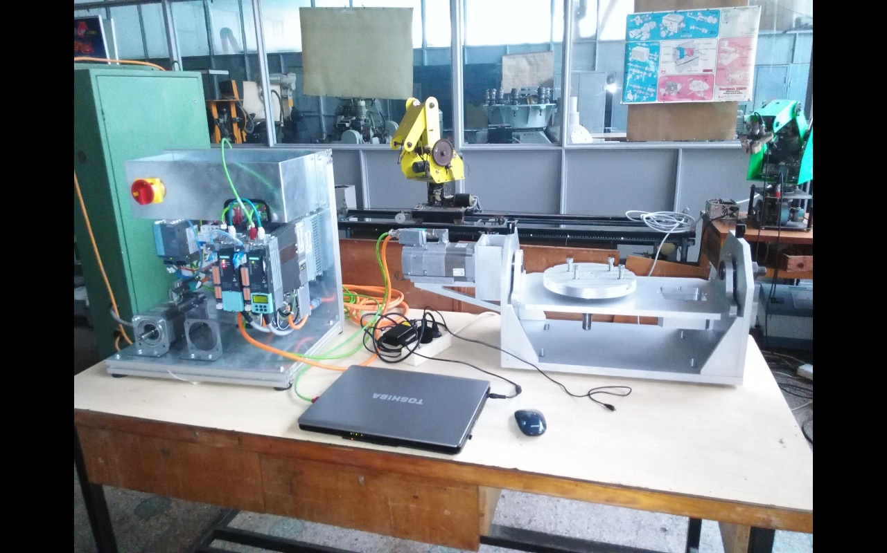

Figura 3. 1 Standul experimental al mesei rotative

Secvențele de poziție α sunt următoarele:

1. α pentru masă 0 [gr]: -1_-20_0_20_0_-20_0_20_0;
2. α pentru masă 500 [gr]: 0_-20_0_20_0_-20_0_20_0;
3. α pentru masă 4.500 [gr]: -9_-20_0_20_0_-20_0_20_0_-18_-6_-13;

Predicția se realizează cu următoarele arhitecturi de RNA (Figura 3.2):

1. o variabilă de intrare și două variabile de ieșire (a));
2. o variabilă de intrare și o variabilă de ieșire (b)).

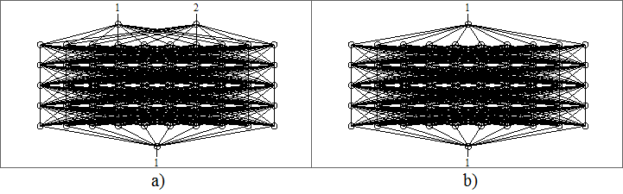

Figura 3. 2 Arhitectura RNA-BP utilizate în experimentul de predicție

Tabelul 3. 3 Caracteristicile RNA-BP pentru care s-au obținut cele mai bune precizii ale predicției



## 3.2 Predicția a două variabile de ieșire având o variabilă de intrare

Setul de date de intrare este reprezentat de valorile măsurate pentru parametrul *putere consumată* iar pentru tensiunea de alimentare a motorului electric și cuplu dorim să aflăm predicția. Instruirea RNA-BP se realizează pentru setul de date din partea stângă.

Tabelul 3. 4 Setul de date de intrare și de instruire



Setul de date de intrare și de instruire corespunde pentru o deplasare a poziției mesei rotative , iar predicția se realizează pentru o deplasare a poziției mesei rotative .

Tabelul 3. 5 Comparație între setul de date măsurat și cel predicționat



**Concluzie** **3.1**:

1. **eroarea** pentru parametrul **tensiune** între măsurat și predicționat este de **5,08%.**
2. **eroarea** pentru parametrul **cuplu** între măsurat și predicționat este de **8,69%.**

Caracteristicile RNA-BP pentru care s-a obținut această predicție sunt următoarele:

Tabelul 3. 6 Caracteristicile coeficientului de regresie pentru 0 [gr]



Coeficientul de determinare fiind la pătrat,, este întotdeauna un număr pozitiv și variază între 0 și 1. Cu cât valoarea coeficientului de determinare este mai apropiată de valoarea maximă 1, cu atât variația variabilei de răspuns poate fi explicată prin variabile explicative, diferența putând fi atribuită unor variabile necunoscute sau variabile inerente [47]. Coeficienții de regresie pentru cei doi parametrii au valori de peste 0,92 fapt ce denotă că variația variabilei de răspuns poate fi explicată prin variabile explicative într-un procent de peste 92%. Se remarcă faptul că coeficientul de regresie pentru cuplu are o valoare apropiată de 1.

**Concluzie 3.2**: făcând comparație între erori și coeficientul de regresie se observă următoarea situație:

* Tensiune: eroare 5,08 % cu un coeficient de regresie de 0,923;
* Cuplu: eroare 8,69 % cu un coeficient de regresie de 0,996.

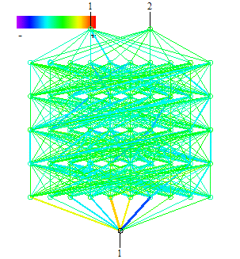 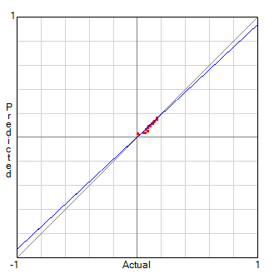

Figura 3. 3 Arhitectura RNA-BP, fluxul de date intrare-ieșire și dispunerea setului de date predicționat pe panta de regresie pentru masa rotativă de 0 [gr]

RNA-BP utilizează un flux de date cuprins aproximativ între ±0,75, (-0,75 – flux negativ evidențiat cu albastru și 0,75 – flux pozitiv evidențiat cu portocaliu).

**Concluzie 3.3**: pentru predicționarea a două variabile pentru un balans al mesei rotative se obține o **precizie de peste 90%** (eroare sub 10%).

În continuare utilizăm această arhitectură de RNA-BP cu 175.000 de cicluri de instruire pentru predicția *tensiunii* și *cuplului* în cazul meselor de *500* [gr] și *4.500* [gr] pentru același balans, respectiv .

Tabelul 3. 7 Caracteristicile coeficientului de regresie pentru 500 [gr]



**Concluzie 3.4**:

1. **eroarea** pentru parametrul **tensiune** între măsurat și predicționat este de **12,02%.**
2. **eroarea** pentru parametrul **cuplu** între măsurat și predicționat este de **8,51%.**

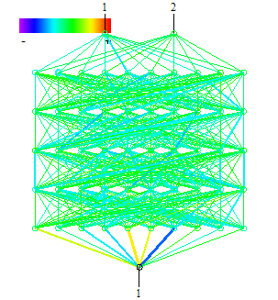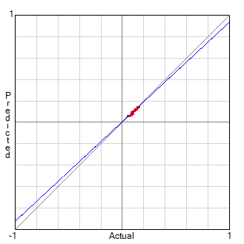

Figura 3. 4 Arhitectura RNA-BP, fluxul de date intrare-ieșire și dispunerea setului de date predicționat pe panta de regresie pentru masa rotativă de 500 [gr]

Tabelul 3. 8 Caracteristicile coeficientului de regresie pentru 4.500 [gr]



**Concluzie 3.5**:

1. **eroarea** pentru parametrul **tensiune** între măsurat și predicționat este de **0,009%.**
2. **eroarea** pentru parametrul **cuplu** între măsurat și predicționat este de **1,614%.**

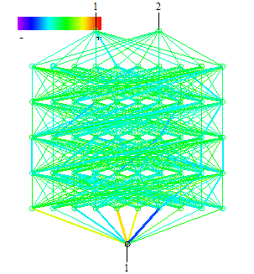 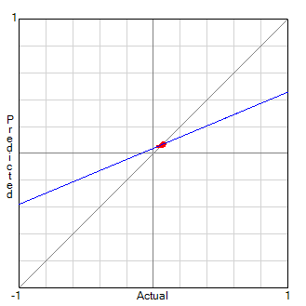

Figura 3. 5 Arhitectura RNA-BP, fluxul de date intrare-ieșire și dispunerea setului de date predicționat pe panta de regresie pentru masa rotativă de 4.500 [gr]

**Concluzie generală I,** deoarece:

1. **eroarea** pentru parametrul **tensiune** între măsurat și predicționat este în domeniul **0,009-12,02 [%].**
2. **eroarea** pentru parametrul **cuplu** între măsurat și predicționat este în domeniul **1,614-8,69 [%].**

**putem utiliza aceeași arhitectură de RNA-BP pentru a predicționa tensiunea de alimentare și cuplul pentru o masă rotativă cu o greutate cuprinsă între 0 și 4500 [gr] pentru un balans .**

## 3.3 Predicția unei variabile de ieșire având o variabilă de intrare

La setul de date de intrare și instruire prezentat în Tabelul 3.2 și la setul de date de ieșire (predicție) prezentat în Tabelul 3.3 **renunțăm la parametrul tensiune** și utilizăm arhitectura RNA-BP din Figura 3.2 b) cu caracteristicile prezentate Tabelul 3.1 experimentul B.

Tabelul 3. 9 Caracteristicile coeficientului de regresie pentru 0 [gr]



**Concluzie 3.6**: **eroarea** pentru parametrul **cuplu** între măsurat și predicționat este de **4,6%.**

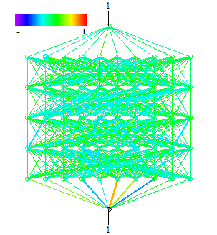 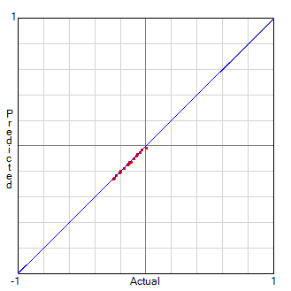

Figura 3. 6 Arhitectura RNA-BP, fluxul de date intrare-ieșire și dispunerea setului de date predicționat pe panta de regresie pentru masa rotativă de 0 [gr]

Tabelul 3. 10 Caracteristicile coeficientului de regresie pentru 500 [gr]



**Concluzie 3.7**: **eroarea** pentru parametrul **cuplu** între măsurat și predicționat este de **8,64%.**

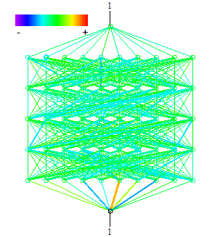 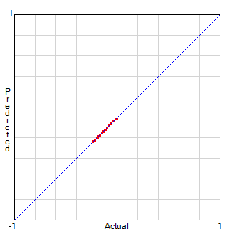

Figura 3. 7 Arhitectura RNA-BP, fluxul de date intrare-ieșire și dispunerea setului de date predicționat pe panta de regresie pentru masa rotativă de 0 [gr]

Tabelul 3. 11 Caracteristicile coeficientului de regresie pentru 4500 [gr]



**Concluzie 3.8**: **eroarea** pentru parametrul **cuplu** între măsurat și predicționat este de **254,54%.**

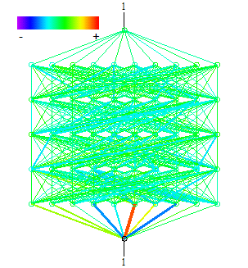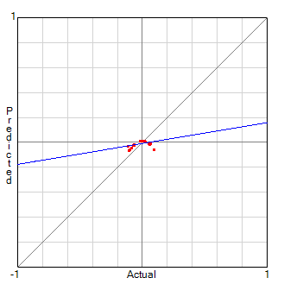

Figura 3. 8 Arhitectura RNA-BP, fluxul de date intrare-ieșire și dispunerea setului de date predicționat pe panta de regresie pentru masa rotativă de 4500 [gr]

**De ce apare o eroare foarte mare? Eroarea se datorează faptului că RNA-BP a fost aplicată la** α: -9_-20_0_20_0_-20_0_20_0_-18_-6_-13 (4500 [gr]) deci la a doua efectuare de balans și nu la prima efectuare de balans. Se observă că poziția α (4500 [gr]) pleacă de la (-9) și nu de la 0, motiv pentru care a fost selectată a doua balansare pentru α 0_-20_0. Eroarea este susținută de coeficientul de regresie care are o valoare extrem de mică (0,172) și dispunerea finală a valorilor pe panta de regresie (forma de semicerc nu de linie cum este normal). În primul caz utilizarea a doi parametrii de ieșire (predicție) a reușit **„să tragă”** predicția către valorile reale.

**Concluzie generală II: eroarea** pentru parametrul **cuplu** între măsurat și predicționat este în domeniul **4,6-8,64 [%] pentru o greutate a mesei rotative de 0 [gr] respectiv 500[gr], deci putem utiliza aceeași arhitectură de RNA-BP pentru a predicționa tensiunea de alimentare și cuplul pentru o masă rotativă cu o greutate cuprinsă între 0 și 500 [gr] pentru un balans .**

## 3.4 Concluzii

Se observă din cazul prezentat că în cazul unui S.A.I. alegerea setului de date supus analizei trebuie să fie realizat de persoane cu o foarte bună experiență în domeniul statistic și al prelucrărilor datelor. Acestea trebuie să înțeleagă interdependențele dintre parametrii, a modului cum se influențează reciproc, astfel încât în momentul în care apar erori mari în analiza datelor să știe motivul apariției (necorelarea pentru situații aproximativ identice) și să le elimine din concluziile generale.

Studiul bazat pe RNA-BP pentru predicția a 1 sau 2 parametrii a demonstrat că poate fi utilizată aceeași arhitectură și caracteristici pentru seturi de date cu valori apropiate pentru aceeași poziție de rotație și greutăți diferite ale mesei rotative.

Eroarea obținută în acest studiu este de aproximativ 10% și un coeficient de regresie în majoritatea cazurilor de peste 0,92. Există cazuri când utilizarea unui sigur parametru de ieșire (predicție) extras dintr-un set de parametrii aflați într-o interdependență foarte puternică să conducă la erori grosolane așa cum a fost prezentat în exemplul de mai sus. Se evindețiază faptul că în primul caz utilizarea a doi parametrii de ieșire (predicție) a reușit **„să tragă”** predicția către valorile reale.

## CAPITOLUL 4 APLICAREA SISTEMULUI ADAPTIV DE INFERENȚĂ NEURO-FUZZY ÎN CAZUL PREDICȚIEI PARAMETRILOR UNEI MESEI ROTATIVE

## 4.1 Metodologia cercetării

Sistemul adaptiv de inferență neuro-fuzzy(ANFIS*-*Adaptive Neuro-Fuzzy Inference System) este un sistem de prognozare hibrid, compus din rețea neuronală artificială (RNA) și logică fuzzy (LF) [73].

Sistemul de inferență adaptiv neuro-fuzzy generează un sistem de deducere fuzzy de tip FIS Sugeno cu o singură ieșire (tip singleton) și reglează parametrii sistemului utilizând datele de instruire specificate de intrare/ieșire [74]. Structura FIS este generată automat folosind partiționarea în rețea.

Metoda constă în patru etape:

**Etapa 1**. Se introduc datele de intrare în RNA-BP (Figura 4.1) care este realizată din 3 straturi: stratul de intrare, stratul ascuns și stratul de ieșire. Din cele  coloane încărcate, coloanele  sunt utilizate pentru realizarea instruirii rețelei neuronale artificiale adaptive și a funcțiilor de apartenență pentru variabilele de intrare fuzzy iar coloana  este utilizată pentru realizarea funcțiilor de apartenență a variabilei de ieșire fuzzy având ca metodă de defuzzyficare FIS Sugeno [47].

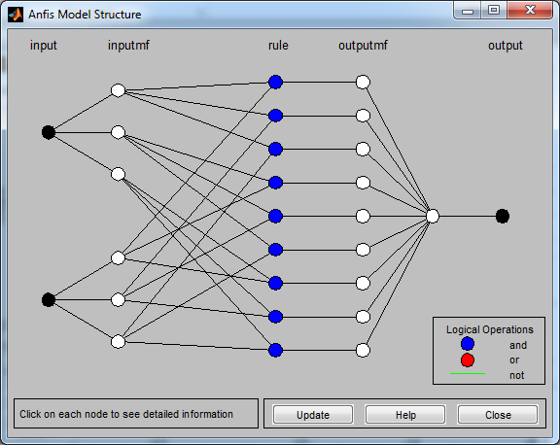

Figura 4. 1 Structura RNA-BP realizată de ANFIS

**Etapa 2.** Softul Matlab R2011b realizează conexiunea între algoritmii RNA-BP și fuzzy logic.

**Etapa 3.** Datele de ieșire din RNA-BP sunt utilizate pentru sistemul de inferență fuzzy (Figura 4.2).

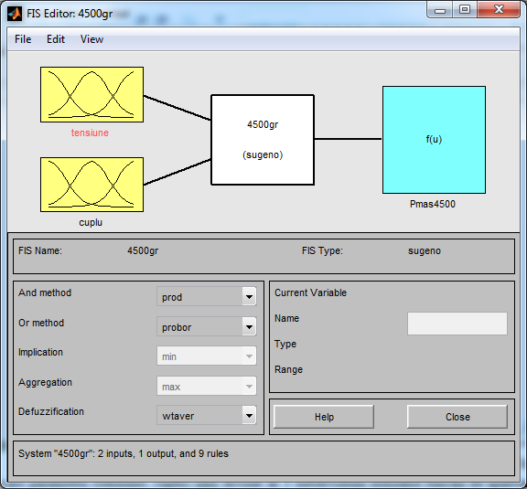

Figura 4. 2 Structura fuzzy logic realizată de ANFIS

Fiecare parametru (tensiune, cuplu) este divizat în 3 subdiviziuni utilizând funcția de apartenență fuzzy de tip triunghiular (Figura 4.3). Funcțiile de apartenență sunt construite prin suprapunere.

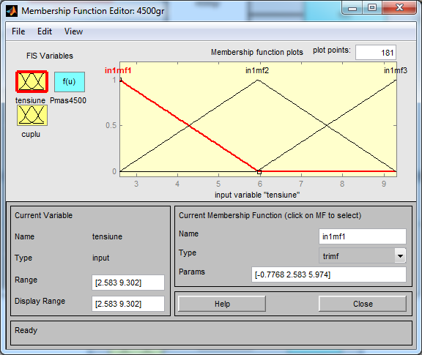

Figura 4. 3 Modul de divizare a domeniului pe funcții de apartenență

Pentru cei doi parametrii sunt stabilite 9 reguli. În prima fază se realizează regulile prezentate în format lingvistic (Figura 4.4).

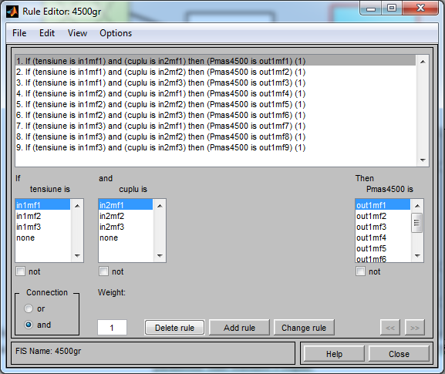

Figura 4. 4 Prezentarea regulilor în format lingvistic

**Etapa 4.** Se testează stuctura fuzzy logic din punct de vedere a preciziei predicției. În caseta Input (marcată cu un dreptunghi roșu) se introduce perechea de numere (cazul nostru tensiune și cuplu) pentru care se dorește aflarea predicției (putere).

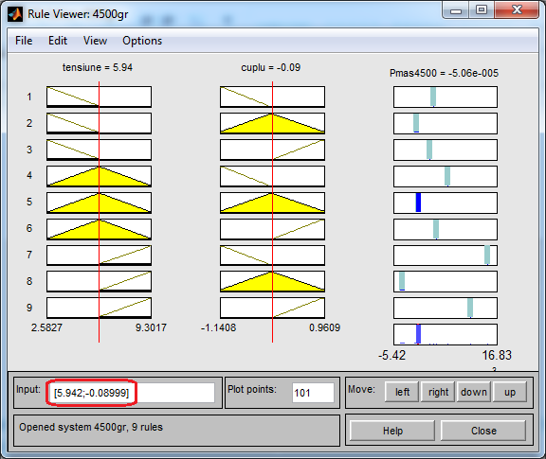

Figura 4. 5 Prezentarea modului de testare a ANFIS

Metoda hidridă analizată în continuare (ANFIS) este destinată predicției de valori în interiorul domeniului pentru perechi de valori care prezintă interes dar nu au fost măsurate. Metoda nu poate face predicție pentru valori în afara domeniului așa cum a fost prezentat în cazul utilizării numai a RNA-BP.

Realizăm o analiză comparativă-paralelă pentru cele 3 greutăți ale mesei rotative. Parametrii utilizați sunt: tensiune și cuplu ca și set de date de intrare și instruire și puterea consumată ca și set de date de ieșire/predicție.

Pentru cele 3 cazuri avem următoarele configurații ale setului de date de intrare:

1. pentru 0 [gr] matrice de [34 x 3];
2. pentru 500 [gr] matrice de [34 x 3];
3. pentru 4500 [gr] matrice de [33 x 3];

În Matlab R2011b se creează în spațiul *Workspace* 3 fișiere în care se încarcă seturile de date pentru cele 3 cazuri.

Din *Command Window* se lansează aplicația *anfisedit*.

Se încarcă un fișier din cele 3. Configurația setului de date obținută pentru fiecare caz este prezentată în (Figura 4.6).

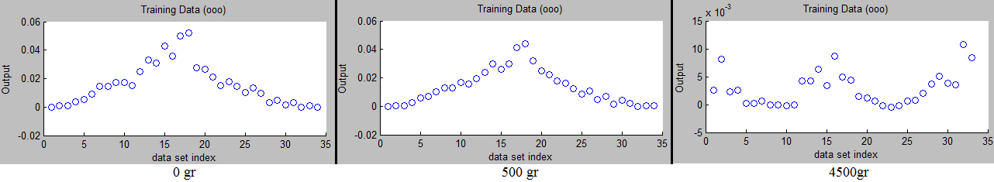

Figura 4. 6 Configurația setului de date obținută pentru cele 3 cazuri

Pentru toate cele 3 cazuri configurația FIS setată este aceeași (Figura 4.7).

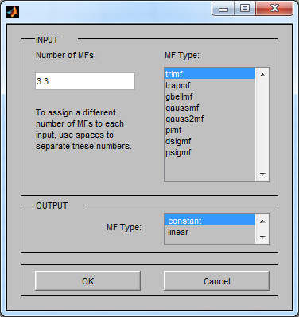

Figura 4. 7 Modul de configurare a FIS

Pentru Train Fis se aleg următoarele obțiuni: metoda optimă – hibrid, toleranța de eroare – 0 și numărul de epoci. Numărul de epoci pentru care s-a obținut perfomanța maximă pentru cele 3 cazuri sunt: 0 [gr] - 45 epoci, 500 [gr] - 20 epoci, 4500 [gr] - 13 epoci. În urma instruirii s-au obținut următoarele configurații ale curbei erorilor (Figura 4.8).

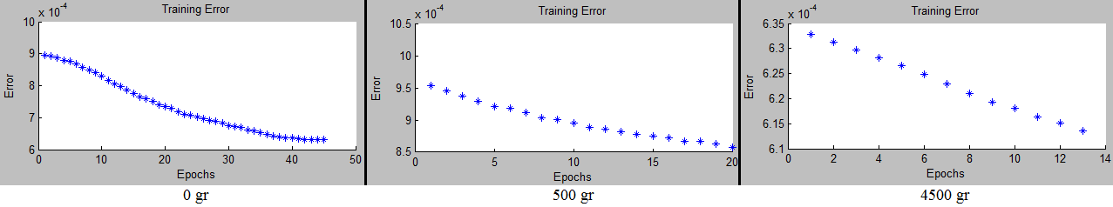

Figura 4. 8 Curba erorii de instruire în cele 3 cazuri

Pentru cele 3 cazuri s-au obținut următoarele erori de instruire de către RNA-BP:

1. pentru 0 [gr] – 0,00063028;
2. pentru 500 [gr] – 0,00085753;
3. pentru 4500 [gr] – 0,00061361;

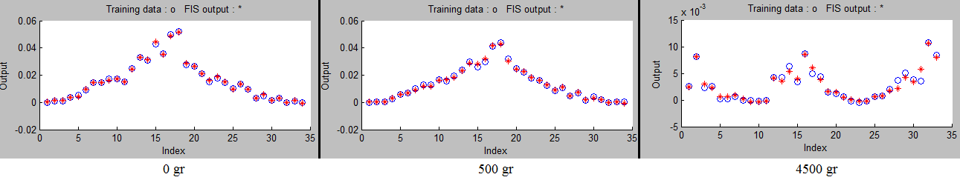

Figura 4. 9 Comparație între setul de date de intrare și valorile obținute în urma instruirii pentru cele 3 cazuri

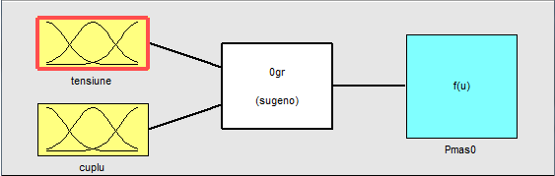

Figura 4. 10 Modelul FIS Sugeno utilizat în cele 3 cazuri

Funcțiile de apartenență triunghiulare realizate de către FIS pentru cele 9 reguli sunt prezentate în Figura 4.11.

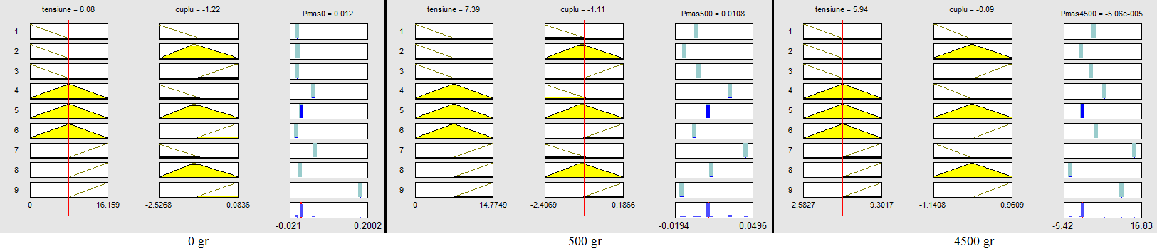

**Figura 4. 11** Funcțiile de apartenență triunghiulare realizate de către FIS pentru cele 9 reguli

În Figura 4.12 sunt prezentate suprafețele 3 D rezultate din cei doi parametrii de intrare și parametrul predicționat.

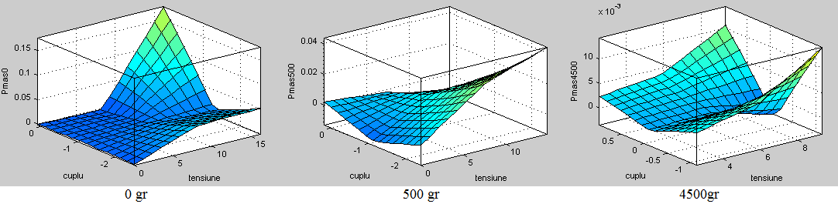

Figura 4. 12 Forma suprafețelor 3D în cele 3 cazuri

În Figura 4.13 se observă evoluția modului de stabilizare și simetrizare a dinamicii de variație o dată cu creșterea greutății mesei rotative. Evoluția debutează cu o concentare a dinamicii de variație a parametrului tensiune către valoarea maximă pentru un cuplu care tinde la zero (0 [gr]). O creștere a mesei rotative cu 500 [gr] conduce la o dinamică hotică a relației tensiune-cuplu. O creștere de 9 ori a mesei rotative conduce la definirea clară a interdependeței dintre tensiune-cuplu realizată prin stabilizare și simetrizare a dinamicii de variație.

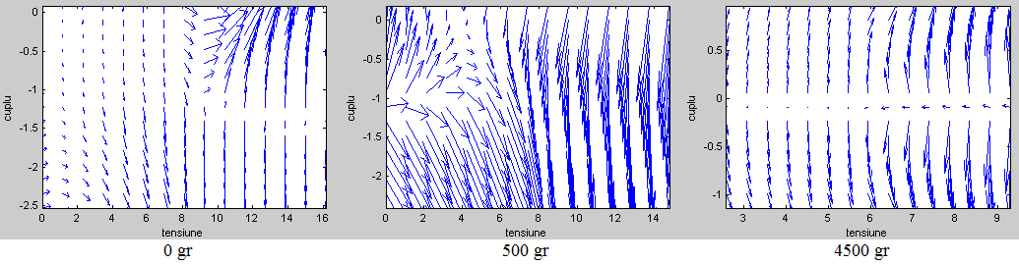

Figura 4. 13 Dinamica de variație (quiver) între cuplu și tensiune în cele 3 cazuri

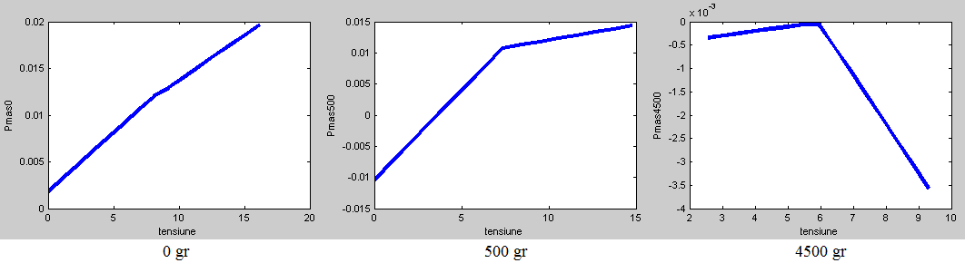

Figura 4. 14 Diagrama tensiune și predicția Putere în cele 3 cazuri

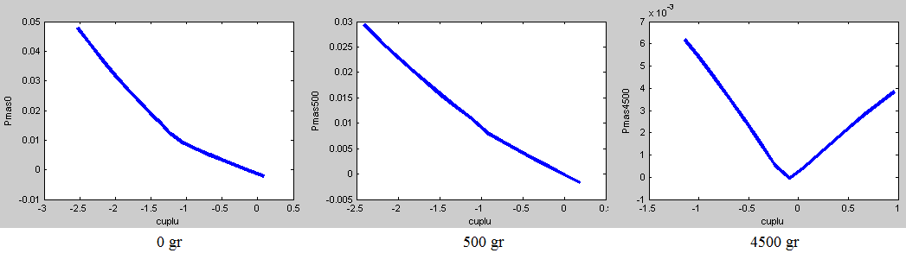

Figura 4. 15 Diagrama cuplu și predicția Putere în cele 3 cazuri

Din analiza comparativă a Figurii 4.14 cu Figura 4.15 se observă evoluția contrară a tensiunii și cuplului față de predicția putere. În cazul tensiunii avem o scădere a pantei puterii pentru o tensiune mai mare de 6 [V] iar în cazul cuplului o creștere a puterii pentru un cuplu mai mare de 0 [Nm].

## 4.2 Analiza și interpretarea rezultatelor

În urma testării ANFIS pentru funcțiile de apartenență triunghiulare realizate de către FIS stabilind 9 reguli (vezi Figura 4.4) în cele trei cazuri se obțin rezultatele prezentate în continuare.

Modul de testare este următorul:

Din setul de date de intrare inițial au fost extrase aleator următoarele grupuri:

* pentru 0 [gr] – 4 din 34 măsurători;
* pentru 500 [gr] – 5 din 34 măsurători;
* pentru 4500 [gr] – 5 din 33 măsurători.

Seturile extrase nu au participat la instruirea RNA-BP, ele fiind utilizate pentru testare arhitecturii ANFIS.

1. ***Analiza și interpretarea rezultatelor pentru 0 gr a mesei rotative***

*1a) Cazul predicției setului măsurat.*

Din Tabelul 3.1 se observă că ANFIS a obținut rezultate foarte bune pentru subevaluare, de două ori mai bune decât în cazul supraevaluării în condițiile în care avem o distribuție omogenă suprevaluare/subevaluare (15/17). În cazul supraevaluării au fost două rezultate cu erori cu mult de peste 50%. Acestea au fost eliminate deoarece se consideră erori grosolane. Predicția prin subevaluare este de 2.68 ori mai bună decât cea prin supraevaluare. În ansamblu pentru această analiză se obține o eroare de 5.8%.

Tabelul 4. 1 Rezultatele obținute pentru 0 gr a mesei rotative – set măsurat



*2a) Cazul predicției setului de test.*

Cele 4 măsurători, care au fost păstrate pentru testarea ANFIS, au obținut un scor pentru o precizie a eroarii de sub 10% atât la subevaluare/supraevaluare cât și ca medie totală.

Tabelul 4. 2 Rezultatele obținute pentru 0 gr a mesei rotative – set test



1. ***Analiza și interpretarea rezultatelor pentru 500 gr a mesei rotative***

*1b) Cazul predicției setului măsurat*

Pentru acest caz se observă o echilibrare a rezultatelor obținute pentru toate clasele de erori. Se evidențiază creșterea cu o unitate a erorilor grosolane care nu au fost luate în considerare la stabilirea mediei erorilor. Se observă o creștere mică a erorii supraevaluate de la 8.7% (0 gr) la 9.67% (500 gr), deci aproximativ un punct procentual. În cazul mediei erorii prin subevaluare se constată o creștere de peste două ori a acesteia, de la 3.24% (0 gr) la 7.04% (500 gr). De asemenea o creștere semnificativă se observă și în cazul mediei totale, care crește de la 5.8% (0 gr) la 8.39% (500 gr), deci o creștere de 44.65%.

Tabelul 4. 3 Rezultatele obținute pentru 500 gr a mesei rotative – set măsurat



*2b) Cazul predicției setului de test*

Tabelul 4. 4 Rezultatele obținute pentru 0 gr a mesei rotative – set test



Cele 4 măsurători care au păstrate pentru testarea ANFIS au obținut un scor pentru eroare de sub 10% atât la subevaluare/supraevaluare cât și ca medie totală. Din punct de vedere al erorii medii totale se observă o mică îmbunătățire, de la3.52% (0 gr) la 8.31% (500 gr), deci de 0.21 puncte procentuale sau 3.47%. Per ansamblu se meține precizia erorii la sub 10%.

1. ***Analiza și interpretarea rezultatelor pentru 4500 gr a mesei rotative***

*1c) Cazul predicției setului măsurat*

În Tabelul 3.5 se observă următoarele concentrări ale mărimilor erorilor:

* prin supraevaluare (7) pentru erorile cuprinse în intervalul 15-50%, conducând la o medie a preciziei erorii de 24.38%;
* prin subevaluare (13) pentru erorile cuprinse în intervalul 0-15%, conducând la o medie a preciziei erorii de 10.92%, apropiată de 10%;
* prin supraevaluare/subevaluare (9) pentru erorile de peste 50%.

În aceste condiții se obține o precizie a medie totale a erorii de 19.57%, sub 20%.

Tabelul 4. 5 Rezultatele obținute pentru 4500 gr a mesei rotative – set măsurat



*2c) Cazul predicției setului de test*

Tabelul 4. 6 Rezultatele obținute pentru 4500 gr a mesei rotative – set test



Din punct de vedere al erorii medii totale se observă o creștere față de primele două, cu meținerea precizia erorii sub 10%.

## 4.3 Concluzii

Evoluția dinamicii de variație de la instabil la foarte instabil și in final la stabil și simetric este în contrast cu precizia erorilor obținute pentru predicția setului măsurat care evolueză de la precizie de 5.8% la 19.57%. Acest lucru nu este valabil în cazul preciziei erorilor pentru predicția setului test care are o marjă mică de fluctuație, respectiv de la 8.31% la 9.53%, deci sub 10%.

Tendința ANFIS este de realiza cu precizie foarte bună (sub 5%) mărimi a predicției erorilor prin subevaluare în toate cele trei cazuri analizate (pentru 0 gr: 14 la 1.78%, pentru 500 gr: 9 la 2.54%, pentru 4500 gr: 7 la 1.98%).

Un dezavantaj îl reprezintă faptul că pe măsură ce caracteristicile de intrare ale parametrilor analizați devin mai complexe apare o creștere accelerată a gradului de apariție al erorilor grosolane (pentru 0 gr: 2, pentru 500 gr: 3, pentru 4500 gr: 9).

Metoda hibridă de analiză abordată de tip ANFIS, este o metodă robustă caracterizată de o precizie a erorii de sub 10% pentru valori care prezintă interes în predicție.

## CAPITOLUL 5 DETERMINAREA VARIANTEI OPTIME A RNA-BP PENTRU OBȚINEREA UNEI PRECIZII RIDICATE DE PREDICȚIE A PARAMETRILOR ÎN CAZUL OȚELULUI UTILIZAT PENTRU ȘINA DE CALE FERATĂ

## 5.1 Metodologia cercetării

Pentru determinările experimentale au fost realizate epruvete din toate cele trei părți ale unei șine de cale ferată tip Vignole (ciupercă, talpă, inimă – Figura 4) [75]. Scopul determinărilor experimentale a fost realizarea curbei carcateristice, precum și determinarea parametrilor elastici ai materialului din care sunt realizate aceste șine (oțel).

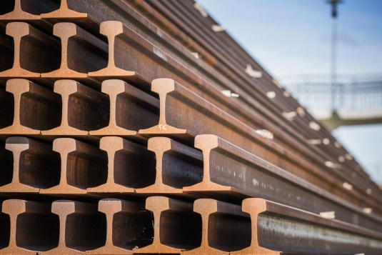 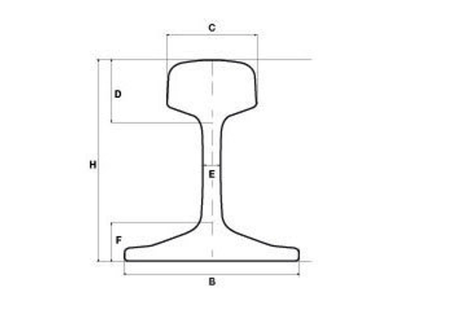

talpă

ciupercă

inimă

Figura 5. 1 Șină de cale ferată de tip Vignole

Încercările mecanice pentru determinarea curbei caracteristice au fost efectuate pe maşina universală de încercat Instron 8801 (Figura 5.2), conform cu standardele SR EN 10002-1/1994 şi SR EN 10002-5/1995 [76], [77]. Principalele caracteristici ale acestei maşini sunt: forţa maximă în regim static este de 100 [kN], forţa maximă în regim dinamic este de $±$ 50 [kN], bacurile au prindere hidraulică etc. Testele care pot fi realizate cu ajutorul acestei maşini sunt teste de tracţiune la temperatura mediului ambiant şi la temperaturi ridicate, teste de compresiune, teste de încovoiere în trei puncte, teste de oboseală cu regimuri variabile.

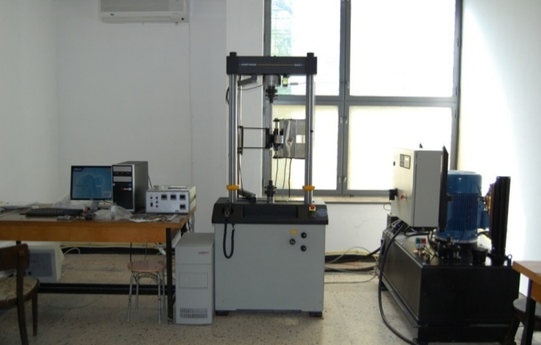

**Figura 5. 2** Mașina de încercat Instron 8801

În Figura 5.3 este prezentat tipul de epruvetă utilizat pentru încercarea experimentală ( a)-înainte, b) după încercarea distructivă). Testele au avut loc la temperatura mediului ambiant, cu o viteză de deformaţie de 0,1 [mm/min]. Forma şi dimensiunile epruvetelor au fost conforme cu standardele amintite.

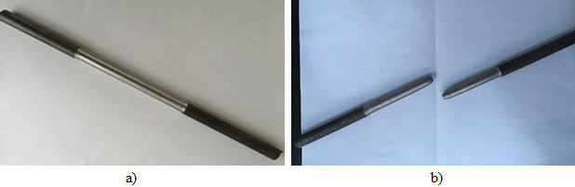

Figura 5. 3 Tipul epruvetei utilizate în încercarea la tracțiune

Curba caracteristică obţinută în urma determinărilor experimentale pentru oțelul din care este realizată șina de cale ferată de tip Vignole este prezentată în Figura 5.4.

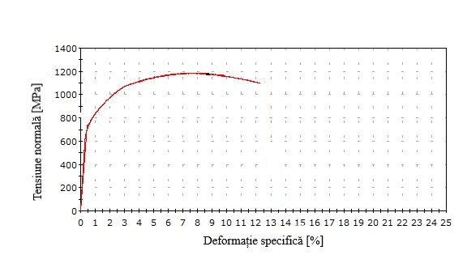

Figura 5. 4 Curba caracteristică la tracțiune pentru oțelul șinei de cale ferată de tip Vignole

În Tabelul 5.1 sunt definite caracteristicile medii obţinute în urma încercărilor pentru acest material.

Tabelul 5. 1 Valorile caracteristicilor elastice ale oțelului șinei de cale ferată

|  |  |  |  |  |
| --- | --- | --- | --- | --- |
| Modul de elasticiate logitudinal | Modul de elasticitate longitudinal – zona liniară | Limita de curgere | Rezistența la rupere | Deformația specifică |
| MPa | MPa | MPa | MPa | % |
| **204383** | **176484.4** | **723.7448** | **1163.677** | **8.710183** |

Studiul cuprinde două seturi de date determintate în zile diferite pentru epruvete din oțel utilizat la constucția șinei de cale ferată.

Setul de date obținut în prima zi conține datele de la 7 experimente (set redus de date - SRD), Tabelul 5.2, iar cel din a doua zi de la 17 experimente (set lărgit de date - SLD), Tabelul 5.3.

Studiul este împărțit în 4 categorii de interes, defalcate astfel:

1. *Predicția parametrilor SRD pe baza SLD în două situații:*
2. predicția simultană a două variabile de ieșire;
3. predicția individuală a avaribilelor de ieșire;
4. *Predicția parametrilor SLD pe baza SRD în două situații:*
5. predicția simultană a două variabile de ieșire;
6. predicția individuală a avaribilelor de ieșire;

Parametrii sunt următorii:

1. variabile de intrare:

* Modul de elasticiate longitudinal - Zona liniară (Segment 0.01 % - 0.1 %) – MELZL;
* Limita de curgere (Offset 0.2 %) – LC;
* Deformația specifică la rupere – DSR;

1. variabile de ieșire:

* Modul de elasticitate longitudinal – MEL;
* Rezistența la rupere – RR;

Tabelul 5. 2 Setul redus de date - SRD



În Tabelul 5.2 se observă, în cazul MELZL, o diferență foarte mare între valoarea din primul rând față de restul valorilor, diferență care este de 2,13 ori mai mare decât cea mai mică valoare și de 1,78 ori față de a doua valoare mare. Având în vedere acest fapt ne putem aștepta la apariția unei erori mari în cazul în care RNA are la intrare SLD.

Analiza predicției este realizată în două cazuri: cu erori grosolane (**CU_EG**) și fără erori grosolane (**FĂRĂ_EG**), sunt eliminate capetele de interval ale erorilor, adică două erori.

Tabelul 5. 3 Setul lărgit de date - SLD



## 5.2 Predicția parametrilor SLD pe baza SRD

În acest paragraf realizăm predicția parametrilor SLD pe baza SRD și interpretăm rezultatele obținute. Numărul de ciluri de antrenare optim este de 125.000 sau 150.000.

Tabelul 5. 4 Caracteristicile arhitecturii RNA în cazul predicției SRD pe baza SLD



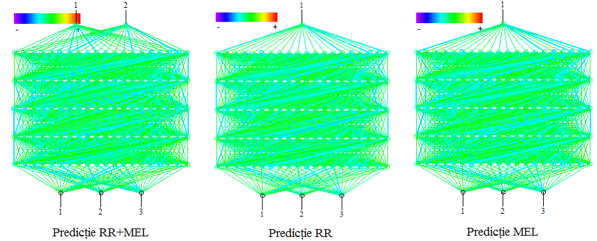

Figura 5. 5 Arhitectura și structura fluxului informațional a RNA în cazul SRD pe baza SLD

În figura 5.5 se observă că majoritatea importanței poderilor între conexiunile dintre noduri indiferent de strat (intrare, ascuns, ieșire) este centrat în jurul valorii de ±0,5, deci nu există flux informațional catre extremele domeniului, respectiv ±1.

Tabelul 5. 5 Valorile obținute pentru coeficientul de regresie, pantă și intercepția axei y în cazul SRD pe baza SLD



Din punct de vedere al coeficientului de regresie r2 acesta este apropiat de valoarea de 0,93 in ambele cazuri, cu un plus de de precizie mai ridicat în cazul predicției individuale. Se remarcă în ambele cazuri că coeficientului de regresie r2 pentru parametrul RR depășește 0,93.

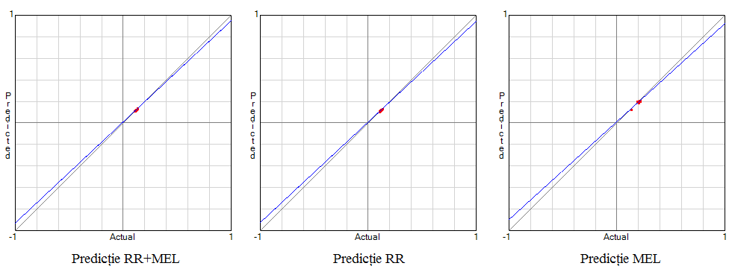

Figura 5. 6 Poziționarea setului de date predicționat pe panta de regresie în cazul SRD pe baza SLD

Din punct de vedere al pantei de regresie faptul că setul de date predicționat este distribuit pe poli (Figura 5.6 MEL) si nu este concentrat (Figura 5.6 RR+MEL și RR) conduce la o precizie de scăzută.

Tabelul 5. 6 Tabel cu sinteza mărimii erorilor predicționate în cazul SRD pe baza SLD fără eliminarea erorilor grosolane



**Concluzie:** în cazul eliminării erorilor grosolane: precizia globală a predicției este mai bună cu aproximativ 28,74%, ecartul și intervalul erorilor scade semnificativ iar media erorilor individuale scade cu 4÷8%.

## 5.3 Predicția parametrilor SLD pe baza SRD

În acest paragraf realizăm predicția parametrilor SRD pe baza SLD și interpretăm rezultatele obținute.

În Figura 5.7 se observă că caracteristica privind importanța fluxului de date între nodurile dintre straturi este asemănătoare cu cea prezentată în Figura 5.5, deci nu conține elementate care să iasă în evidență.

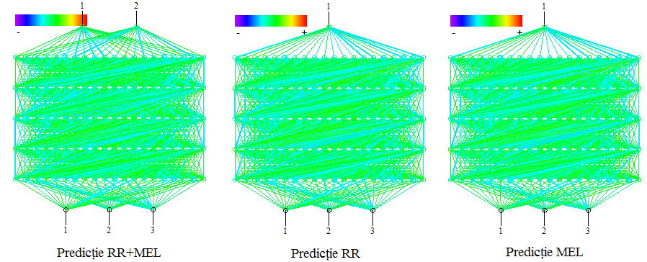

Figura 5. 7 Arhitectura și structura fluxului informațional a RNA în cazul SLD pe baza SRD

Tabelul 5. 8 Caracteristicile arhitecturii RNA în cazul predicției SLD pe baza SRD



În cazul predicției SLD pe baza SRD se evidențiează ecartul mare de cicluri de antrenare, de la 7.500 până la 150.000. În cazul predicției simultane numărul de cicluri de antrenare rămâne constant, iar cel pentru predicția individuală variază foarte mult.

Tabelul 5. 9 Valorile obținute pentru coeficientul de regresie, pantă și intercepția axei y în cazul SLD pe baza SRD



Se remarcă faptul că coeficientul de regresie are al parametrului RR  diferă foarte mult de al parametrului MEL , deci pentru parametrul RR se obțin preformanțe superioare față de MEL. Acest fapt este susținut de panta de regresie predicționată care este aproape identică cu panta de regresie de referință (Figura 5.8 RR+MEL și RR).

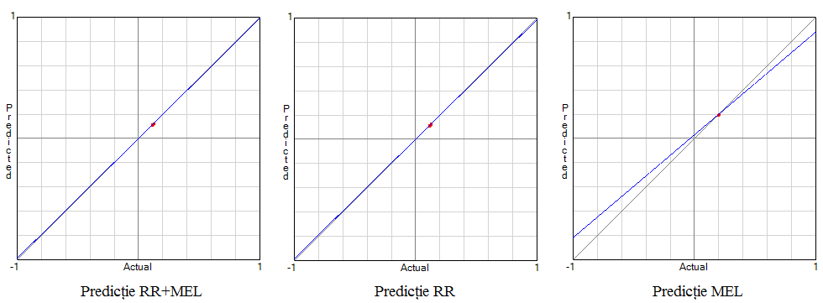

Figura 5. 8 Poziționarea setului de date predicționat pe panta de regresie în cazul SLD pe baza SRD

Tabelul 5. 10 Tabel cu sinteza mărimii erorilor predicționate în cazul SLD pe baza SRD



**Concluzie:** în cazul eliminării erorilor grosolane: precizia globală a predicției este mai scăzută cu aproximativ 24,1%, ecartul și intervalul erorilor scade foarte mult iar media erorilor individuale în cazul parametrului MEL scade cu aproximativ 50%, fapt ce conduce la creșterea preciziei predicției.

## CONCLUZII FINALE

* alegerea setului de date supus analizei RNA-BP trebuie să fie realizat de persoane cu o foarte bună experiență în domeniul statistic și al prelucrărilor datelor. Acestea trebuie să înțeleagă interdependențele dintre parametrii, a modului cum se influențează reciproc, astfel încât în momentul în care apar erori mari în analiza datelor să știe motivul apariției (necorelarea pentru situații aproximativ identice) și să le elimine din concluziile generale.
* studiul a demonstrat că poate fi utilizată aceeași arhitectură și caracteristici pentru seturi de date cu valori apropiate pentru aceeași poziție de rotație și greutăți diferite ale mesei rotative.
* eroarea obținută este de aproximativ 10% și un coeficient de regresie în majoritatea cazurilor de peste 0,92. Există cazuri când utilizarea unui sigur parametru de ieșire (predicție) extras dintr-un set de parametrii aflați într-o interdependență foarte puternică să conducă la o creștere accelerată a gradului de apariție al erorilor grosolane.
* metoda hibridă de analiză abordată de tip ANFIS, este o metodă robustă caracterizată de o precizie a erorii între 5÷10% pentru valori care prezintă interes în predicție.
* SRD pe baza SLD în cazul eliminării erorilor grosolane prezintă o precizie globală a predicției mai bună cu aproximativ 25%, ecartul și intervalul erorilor scade semnificativ iar media erorilor individuale scade cu 5%.
* SLD pe baza SRD în cazul eliminării erorilor grosolane prezintă o globală a predicției mai scăzută cu aproximativ 25%, ecartul și intervalul erorilor scade foarte mult iar media erorilor individuale în cazul parametrului MEL scade cu aproximativ 50%, fapt ce conduce la creșterea preciziei predicției.

## BIBLIOGRAFIE

[1] <https://cs.stanford.edu/people/eroberts/courses/soco/projects/neural-networks/History/history1.html>

[2] D. Michie, D.J. Spiegelhalter, C.C. Taylor, *Machine Learning, Neural and Statistical Classification*, Ellis Horwood, New York, 1994, ISBN 013106360X, 9780131063600, <https://www1.maths.leeds.ac.uk/~charles/statlog/whole.pdf>

[3] Swati Aggarwal, Ranjit Biswas, A.Q.Ansari, *Neutrosophic Modeling and Control*, International Conference on Computer and Communication Technology, 2010, DOI: 10.1109/ICCCT.2010.5640435, https://www.researchgate.net/publication/231521008_Neutrosophic_Modeling_and_Control

[4] Ioan Dzițac, *Inteligență Artificială*, Editura Universității "Aurel Vlaicu", Arad, 2008, ISBN 978-973-752-292-4 004.42, <http://www.uav.ro/files/exacte/cursuri/Inteligenta_artificiala_Dzitac.pdf>

[5] Bălan C. George, <http://www.mrm.ugal.ro/balan_site/e-books/miassm-pdf/cap.1.pdf>

[6] Ramin Shamshiri, Wan Ishak Wan Ismail*, Design and Simulation of Control Systems for a Field Survey Mobile Robot Platform*, Research Journal of Applied Sciences, Engineering and Technology 6(13): 2307-2315, 2013, ISSN: 2040-7459; e-ISSN: 2040-7467, <https://www.researchgate.net/publication/259932485_Design_and_Simulation_of_Control_Systems_for_a_Field_Survey_Mobile_Robot_Platform>

[7] Thiang St, Handry Khoswanto, Rendy Pangaldus, Artificial Neural Network with Steepest Descent Backpropagation Training Algorithm for Modeling Inverse Kinematics of Manipulator, World Academy of Science, Engineering and Technology Vol. 60, 2009, <https://www.researchgate.net/publication/43649867_Artificial_Neural_Network_with_Steepest_Descent_Backpropagation_Training_Algorithm_for_Modeling_Inverse_Kinematics_of_Manipulator>

[8] Dosoftei Constantin-Cătălin, *Utilizarea inteligenței computaționale în conducerea proceselor*, Teză de doctorat, Universitatea tehnică Gh.Asachi, Iași, 2009, <http://www.ace.tuiasi.ro/users/103/2009-Dosoftei%20Catalin%20PhD%202009.pdf>

[9] Uve Windhort, Hakan Johansson, *Modern techniques in neuroscience research*, Springer-Verlag Berlin Heidelberg 1999, ISBN 978-3-642-63643-1, ISBN 978-3-642-58552-4 (eBook), DOI 10.1007/978-3-642-58552-4, <https://books.google.ro/books?id=xfXsCAAAQBAJ&pg=PA592&lpg=PA592&dq=Static+neuron+is+the+simplest+model+of+artificial+neuron&source=bl&ots=1uOYwdAvl-&sig=jq20kt30bmtV-UUKBPz4gyg8hqw&hl=ro&sa=X&ved=0ahUKEwjOwsSc5MrVAhUCshQKHf5LAgIQ6AEIWDAH#v=onepage&q&f=false>

[10] Daniela Danciu, *Probleme calitative în dinamica rețelelor neuronale*, Teză de doctorat, Universitatea din Craiova, 2003, <http://www.automation.ucv.ro/Romana/membri/Daniela%20Danciu/DDRezumat.pdf>

[11] Ciocoiu Iulian-Aurelian, *Curs, Cap.2 Caracteristici fundamentale ale reţelelor neurale artificiale*, <http://scs.etc.tuiasi.ro/iciocoiu/courses/DSP/course5/capitol2_NN.pdf>

[12] Klaus Debes, Alexander Koenig, Horst-Michael Gross, *Transfer Functions in Artificial Neural Networks. A Simulation-Based Tutorial*. Supplementary Material for urn:nbn:de:0009-3-1515, <http://www.brains-minds-media.org/archive/151/supplement/bmm-debes-suppl-050704.pdf>

[13] Laura Dioșan, Inteligență artificială. Curs 9, Universitatea Babeș-Bolyai, 2013, <http://www.cs.ubbcluj.ro/~lauras/test/docs/school/IA/lectures2013/lectures/09_10_ML_ANN.pdf>

[14] Masahiko Morita, Shuji Yoshizawa, Kaoru Nakano, *Memory of Correlated Patterns by Associative Neural Networks with Improved Dynamics*, The International Neural Network Society (INNS), the IEEE Neural Network Council Cooperating Societies ISBN: 978-0-7923-0831-7 (Print) 978-94-009-0643-3 (Online), <https://link.springer.com/chapter/10.1007/978-94-009-0643-3_115>

[15] http://www.tc.etc.upt.ro/teaching/or/or.pdf sau <http://shannon.etc.upt.ro/laboratoare/or/or_laborator.pdf>

[16] László Bakó, *Sisteme adaptive cu reţele neuronale artificiale neuromorfe. Realizări cu dispozitive hardware reconfigurabile*, Teză de doctorat, Universitatea Transilvania din Brașov, 2009, <http://citeseerx.ist.psu.edu/viewdoc/download?doi=10.1.1.705.8811&rep=rep1&type=pdf>

[17] Prostean Gabriela Ioana, *Sisteme inteligente în electrotehnică*, <http://www.mpt.upt.ro/doc/curs/gp/Sisteme_inteligente_in_electrotehnica/Inteligenta_artificiala_si_Retele_neuronale_cap1.pdf>

[18] Madan M. Gupta, Liang Jin, Noriyasu Homma, *Static and dynamic neural networks. From fundamentals to advanced theory*, IEEE Press, John Wiley & Sons, Inc., Hoboken, New Jersey, 2003, ISBN 0-471-21948-7, <https://doc.lagout.org/science/Artificial%20Intelligence/Neural%20networks/Static%20and%20Dynamic%20Neural%20Networks%20From%20Fundamentals%20to%20Advanced%20Theory%20-%20Madan%20M.%20Gupta%2C%20Liang%20Jin%2C%20Noriyasu%20Homma.pdf>

[19] Krzysztof Patan, *Artificial Neural networks for the modeling and fault diagnosis of tehnical processes*, Springer-Verlag Berlin Heidelberg, 2008, ISBN 978-3-540-79871-2, e-ISBN 978-3-540-79872-9, DOI 10.1007/978-3-540-79872-9, <http://lab.fs.uni-lj.si/lasin/wp/IMIT_files/neural/doc/Patan2008.pdf>

[20] Knapp, *Fuzzy Sets and Pattern Recognition*, Copyright © 1996-2004, http://www.cs.princeton.edu/courses/archive/fall07/cos436/HIDDEN/Knapp/fuzzy004.htm

[21] Kohonen, *Self-Organizing Maps*, Second Edition, Springer Series in Information Sciences, Vol. 30, 2001, ISSN 0720-678X, ISBN-13: 978-3-540-62017-4, e-ISBN-13: 978-3-642-97966-8, DOl: 10.1007/978-3-642-97966-8, https://www.scribd.com/document/328251982/Professor-Teuvo-Kohonen-Auth-Self-Organizing-Maps

[22] Kunihiko Fukushima, *Artificial vision by multi-layered neural networks: Neocognitron and its advances*, Neural Networks, Vol.37, pp 103-119, 2013, www.elsevier.com/locate/neunet, https://pdfs.semanticscholar.org/a98f/62e544068a6ce03b051387554b6bbd23646a.pdf?_ga=2.255846536.1462574674.1502625292-1173714993.1502625292

[23] Enăchescu Călin, <http://upm.ro/intranet/ecalin/cd_educational/cd/neuron/cap2/cap2.htm#II.2>

[24] Raúl Rojas, Neural Networks, *A Systematic Introduction*, Springer-Verlag, Berlin, 1996, <https://page.mi.fu-berlin.de/rojas/neural/neuron.pdf>

[25] Constanța Bodea, *Optimizarea cu ajutorul retelelor neuronale recurente de tip Hopfield*, Revista Informatica Economica, nr. 1 (21)/2002, <http://revistaie.ase.ro/content/21/bodea.pdf>

[26] Lisboa, P. G., S. J. Perantonis, *Complete Solution of the Local Minima in the XOR Problem*, Network – Computation in Neural Systems, Vol. 2, No. 1, pp. 119–124,1991, <https://www.researchgate.net/publication/232050328_Complete_solution_of_the_local_minima_in_the_XOR_problem>

[27] Ebrahim Soujeri, Huseyin Bilgekul, *Multiuser Detection of Synchronous MC-CDMA in Multipath Fading Channels Using Hopfield Neural Networks*, Kluwer Academic Publishers, Neural Processing Letters 18, pp. 49–63, 2003, <https://link.springer.com/content/pdf/10.1023/A:1026215305227.pdf>

[28] Russell Beale, Tom Jackson, *Neural Computing: An Introduction*, Pub. Taylor& Francis Group, New York, 1990, ISBN: 978-0-85274-262-4, eBook ISBN: 978-1-4200-5043-1, https://doi.org/10.1201/9781420050431, <https://bayanbox.ir/view/7901640340179926235/Neural-Computing-An-Introduction.pdf>

[29] *Reţele neuronale. Modelarea şi simularea sistemelor dinamice*, www.infoap.utcluj.ro/SO/cap2-f.doc, www.infoap.utcluj.ro/SO/cap4-f.doc

[30] Vladimir Perervenko, *Third Generation Neural Networks: Deep Networks*, 2015, <https://www.mql5.com/en/articles/1103#1_2_3>

[31] Zaharie Daniela, Implementarea memoriilor asociative cu rețele de tip Hopfield.

[32] Adina Magda Florea, *Sisteme de programe pentru timp real*, Universitatea “Politehnică” din București, 2005, http://turing.cs.pub.ro/sptr_05/SPTR_Lect_6.ppt

[33] Ling Li, Zhidong Deng, Bo Zhang, *A Fuzzy Elman Neural Network*, http://www.work.caltech.edu/~ling/pub/97fenn.pdf

[34] Jeffrey L. Elman, *Finding Structure in Time*, Cognitive Science Vol. 14, nr.2, pp. 179-211, 1990, ISSN 1551-6709, doi:10.1207/s15516709cog1402_1, <http://psych.colorado.edu/~kimlab/Elman1990.pdf>

[35] David M. Lane et all, *Introduction to Statistics*, Online Edition, http://onlinestatbook.com/Online_Statistics_Education.pdf

[36] Deborah J. Rumsey, *Statistics For Dummies*, 2nd Edition, ISBN: 978-1-119-29352-1, http://www.dummies.com/education/math/statistics/how-to-calculate-a-regression-line/

[37] <http://www.umfiasi.ro/Rezidenti/suporturidecurs/Facultatea%20de%20Farmacie/Specialitatea%20Farmacie%20clinica/matematica%20si%20biostatistica/biostatistica_2.pdf>

[38] https://onlinecourses.science.psu.edu/stat501/node/253

[39] <https://en.wikipedia.org/wiki/Coefficient_of_determination>

[40] <http://scikit-learn.org/stable/auto_examples/linear_model/plot_theilsen.html>

[41] Hanxiang Peng, *The Theil-Sen Estimators In Linear Regression*, 2008, http://www.math.iupui.edu/~hpeng/Talks/TSETalk.pdf

[42] Peter J. Rousseeuw, Annick M. Leroy, *Robust regression and outlier detection*, John Wiley & Sons, Inc., Hoboken, New Jersey, 2003, ISBN 0-47-48855-0, <https://books.google.ro/books?id=lK9gHXwYnqgC&pg=PA67&redir_esc=y#v=onepage&q&f=false>

[43] <https://en.wikipedia.org/wiki/Theil%E2%80%93Sen_estimator#CITEREFRousseeuwLeroy2003>

[45] Andrew Greatorex, *Linear Regression Sucks*, https://medium.com/towards-data-science/linear-regression-sucks-27a5215e50c0

[44] James A. Ohlson, Seil Kim, *Linear Valuation without OLS: The Theil-Sen Estimation Approach*, 2014, https://research.mbs.ac.uk/accounting-finance/Portals/0/docs/Linear%20Valuation%20without%20OLS.pdf

[45] <http://visualgenedeveloper.net/index.html>

[46] Alexandru-Daniel TUFAN, *Automatizarea integrată a sistemelor de acționare bazate pe logică programabilă și configurarea parametrilor specifici*, Teză de doctorat, Universitatea politehnică București,Facultatea Ingineria și Managementul Sistemelor Tehnologice, aprilie 2018

[47] Daniel-Petru GHENCEA, *Modelare-simulare și predicția datelor experimentale specifice sistemelor de fabricație utilizând tehnici hibride bazate pe inteligență artificială*, Teză de doctorat, Universitatea politehnică București,Facultatea Ingineria și Managementul Sistemelor Tehnologice, aprilie 2018

[48] Lotfali Askar Zadeh, *Fuzzy sets\**, Information and Control, Vol. 8, Issue 3, June 1965, pp.338-353, <http://www.sciencedirect.com/science/article/pii/S001999586590241X?via%3Dihub>

[49] Francis Jeffry Peletier, *Metamathematics of Fuzzy Logic*, The Bulletin of Symbolic Logic, Vol. 6, No.3, Sep. 2000, pp. 342-346, <http://www.sfu.ca/~jeffpell/papers/ReviewHajek.pdf>;

[50] *** <https://ro.wikipedia.org/wiki/Logic%C4%83_fuzzy>

[51] *** <http://www.mpt.upt.ro/doc/curs/gp/Sisteme_inteligente_in_electrotehnica/Sisteme_Fuzzy_cap2.pdf>

[52] Laura-Nicoleta Ivanciu, *Sisteme inteligente de suport decizional*, 2014, <http://www.bel.utcluj.ro/dce/didactic/sln/02_MultimiFuzzy.pdf>

[53] Chennakesava R. Alavala, *Fuzzy logic and neural networks. Basic concepts & applications*, New Age International Publishers, 2008, <http://www.academia.edu/1435724/Fuzzy_Logic_and_Neural_Networks_by_Chennakesava_R._Alavala>

[54*] Sorin Georgescu*, *Sisteme fuzzy. Fuzzy ARTMAP*, Revista Informatică Economică, Nr.4, 1997, <http://revistaie.ase.ro/content/4/5.pdf>

[55] Chuen Chien Lee, *Fuzzy Logic in Control Systems: Fuzzy Logic Controller – Part* I, IEEE Transactions on Systems, Man, and Cybernetics (Volume: 20, Issue: 2, Mar/Apr 1990), <http://ieeexplore.ieee.org/document/52551/>

[56] Răzvan Andone, Angel Cațaron, *Inteligență computațională*, Universitatea "Transilvania" Brasov, 2002, <http://vega.unitbv.ro/~cataron/Publications/curs_rn.pdf>

[57] Andreea-Mihaela Roman, *Contribuții la modelarea sistemelor de conducere automată utilizând algoritmii neuro-fuzzy*, Teză de doctorat, Universitatea Tehnică de Construcții București, 2014, <http://instal.utcb.ro/Documente_Website/teze/Teza_Andreea_Iftene.pdf>

58 [11] Qiu Jie, *Scheduling flexible manufacturing systems using fuzzy heuristics*, Teză de doctorat, The University of Hong Kong, 2003, http://hdl.handle.net/10722/35271, http://hub.hku.hk/handle/10722/35271, <http://www.researchgate.net/publication/29843232_Scheduling_flexible_manufacturing_systems_using_fuzzy_heuristics>

[59] Florin Leon, *Inteligența artificială*, <http://florinleon.byethost24.com/curs_ia.htm>

[60] Daniela Popescu, *Tehnici de inteligenta artificiala. Curs și aplicații*. <http://elth.ucv.ro/student1/Cursuri/Popescu%20Daniela/Tehnici%20de%20inteligenta%20artificiala/Tehnici%20de%20inteligenta%20artificiala.pdf>

[61] Timothy J. Ross, *Fuzzy Logic with Engineering Applications, Second Edition*, John Wiley & Sons, Ltd ISBNs: 0-470-86074-X (HB); 0-470-86075-8 (PB), <https://www.researchgate.net/publication/309967685_Fuzzy_Logic_with_Engineering_Applications_John_Wiley_Sons_Ltd_The_Atrium_Southern_Gate_Chichester_West_Sussex_PO19_8SQ>

[62] *** <http://www.ai.pub.ro/resources/files/RNSF/RNSF_curs8n.pdf>

[63] *** <https://www.scribd.com/presentation/98961045/Logica-Fuzzy>

[64] Ramin Shamshiri, Wan Ishak Wan Ismail*,**Design and Simulation of Control Systems for a Field Survey Mobile Robot Platform*, Research Journal of Applied Sciences, Engineering and Technology 6(13): 2307-2315, 2013, ISSN: 2040-7459; e-ISSN: 2040-7467, <https://www.researchgate.net/publication/259932485_Design_and_Simulation_of_Control_Systems_for_a_Field_Survey_Mobile_Robot_Platform>

[65] Stelian-Emilian Oltean, *Control inteligent și adaptiv*, <http://docshare04.docshare.tips/files/30508/305082796.pdf>

[66] C.S. Krishnamoorthy, S. Rajeev, *Artificial Intelligence and Expert Systems for Engineers*, CRC Press, CRC Press LLC, ISBN: 0849391253, 1996, <https://doc.lagout.org/science/0_Computer%20Science/8_Electronics%20%26%20Robotics/Artificial%20Intelligence%20and%20Expert%20Systems%20for%20Engineers.pdf>

[67] Mihaela Colhon, *Elemente de logică fuzzy*, Craiova, 2012, <http://inf.ucv.ro/~ghindeanu/lab/sicc/carteb5.pdf>

[68] Chi-Yuan Yeh, *Fuzzy Inference*, <http://itlab.ee.nsysu.edu.tw/ch/chap/99a_AI/Fuzzy_ch9.ppt>.

[69] *** <https://myslide.es/documents/what-is-fuzzy.html>

[70] Ion Iancu, *A Mamdani Type Fuzzy Logic Controller*, <http://cdn.intechopen.com/pdfs/34221.pdf>

[71] Yang Wang, Yanyan Chen, *A Comparison of Mamdani and Sugeno Fuzzy Inference Systems for Traffic Flow Prediction*, Journal of Computers, Vol. 9, No. 1, January 2014, <http://ojs.academypublisher.com/index.php/jcp/article/view/jcp09011221>

[72] Tomohiro Takagi, Michio Sugeno, *Fuzzy identification of systems and its applications to modeling and control*, IEEE Transactions on Systems, Man, and Cybernetics (Volume: SMC-15, Issue: 1, Jan.-Feb. 1985), <https://www.scss.tcd.ie/khurshid.ahmad/Teaching/Lectures_on_Fuzzy_Logic/Takagi%20Sugeno%20Modelling.pdf>

[73] Włodzisław Duch, Rafał Adamczak, Krzysztof Grabczewski*,* *A new methodology of extraction, optimization and application of crisp and fuzzy logical rules*, IEEE Transactions on neural networks, Vol. 11, no. 2, 2000, <http://citeseerx.ist.psu.edu/viewdoc/download;jsessionid=624FE672C4F4DBCF77A1622F4E755CCA?doi=10.1.1.212.6305&rep=rep1&type=pdf>

[74] *** <https://www.mathworks.com/help/fuzzy/anfis.html>

[75] SR EN 13674 – 1/2011.

[76] SR EN 10002 – 1/1994.

[77] SR EN 10002 – 5/1995.